ФГБУ «Арктический и антарктический научно-исследовательский институт»
МЦД МЛ

Информационные материалы по мониторингу морского ледяного покрова Арктики и Южного Океана на основе данных ледового картирования и пассивного микроволнового зондирования SSMR-SSM/I-SSMIS
11.02.2013 -19.02.2013

Контактная информация:
лаб. МЦДМЛ ААНИИ, тел. +7(812)337-3149, эл.почта: wdc@aari.ru
Адрес в сети Интернет: http://wdc.aari.ru/datasets/d0042/
Содержание

Северное Полушарие 3
Рисунок 1а – Обзорная ледовая карта СЛО за текущую неделю на основе ледового анализа России (ААНИИ, ГМЦ), Германии, Канады и США и повторяемость кромки за текущую пентаду . 3
Рисунок 1б – Положение кромки льда (районов безледокольного плаванья) и сплоченных льдов СЛО за текущие сутки на основе ледового анализа США и повторяемость кромки льда за текущую пентаду 4
Рисунок 1в – Обзорная ледовая карта СЛО за текущую неделю и аналогичные периоды 2007-2012 гг. на основе ледового анализа России (ААНИИ, ГМЦ), Германии, Канады и США. 5
Таблица 1 – Динамика изменения значений ледовитости по сравнению с предыдущей неделей для морей Северной полярной области за текущую неделю по данным наблюдений SSMR-SSM/I-SSMIS 6
Таблица 2 - Медианные значения ледовитости для Северной полярной области и 3-х меридиональных секторов за текущие 30 и 7-дневные интервалы и её аномалии от 2009-2012 гг. и интервалов 2003-2013 гг. и 1978-2013 гг. по данным наблюдений SSMR-SSM/I-SSMIS, алгоритм NASATEAM 6
Таблица 3 – Экстремальные и средние значения ледовитости для Северной полярной области и 3 меридиональных секторов за текущий 7-дневный интервал по данным наблюдений SSMR-SSM/I-SSMIS, алгоритм NASATEAM 6
Рисунок 2 – Положение кромки льда (районов безледокольного плаванья) в МЕТЗОНах XX-XXI (бюллетень ГМССБ) за последний доступный срок по данным ААНИИ Росгидромета 7
Рисунок 3 – Ежедневные оценки сезонного хода ледовитости для Северной Полярной Области и её трех меридиональных секторов за период с 26.10.1978 по текущий момент времени по годам. 8
Рисунок 4 – Медианные распределения сплоченности льда за текущие 7 и 30 дневные интервалы времени и её разности относительно медианного распределения за те же промежутки за периоды 1978-2013 и 2003-2013 гг. на основе расчетов по данным SSMR-SSM/I-SSMIS, алгоритм NASATEAM . 9

Южный океан 10
Рисунок 5 – Положение кромки льда (районов безледокольного плаванья) и сплоченных льдов Южного Океана за последний доступный срок на основе ледового анализа США и повторяемость кромки льда за текущую пентаду 10
Рисунок 6 – Ежедневные оценки сезонного хода ледовитости Южного Океана и его трёх меридиональных секторов за период с 26.10.1978 по текущий момент времени по годам 11
Рисунок 7 – Медианные распределения общей сплоченности льда за текущие 7 и 30 дневные интервалы времени и её разности относительно медианного распределения за те же промежутки за периоды 1978-2013 и 2003-2013 гг. на основе расчетов по данным SSMR-SSM/I-SSMIS, алгоритм NASATEAM 12
Таблица 4 – Динамика изменения значений ледовитости по сравнению с предыдущей неделей для морей Южного океана за текущий 7-дневный интервал по данным наблюдений SSMR-SSM/I-SSMIS 13
Таблица 5 - Медианные значения ледовитости для Южного океана и 3 меридиональных секторов за текущие 30 и 7-дневные интервалы и её аномалии от 2009-2012 гг. и интервалов 2003-2013 гг. и 1978-2013 гг. по данным наблюдений SSMR-SSM/I-SSMIS, алгоритм NASATEAM 13
Таблица 6 – Экстремальные и средние значения ледовитости для Южного океана и 3 меридиональных секторов за текущий 7-дневный интервал по данным наблюдений SSMR-SSM/I-SSMIS, алгоритм NASATEAM 13

Приложение 1 – Статистические значения ледовитостей по отдельным акваториям Северной Полярной Области и Южного океана 14
Таблица 7 – Средние, аномалии среднего и экстремальные значения ледовитостей для Северной полярной области и её отдельных акваторий за текущие 7 и 30 дневные промежутки времени по данным наблюдений SSMR-SSM/I-SSMIS, алгоритм NASATEAM за период 1978-2013 гг. 14
Таблица 8 – Средние, аномалии среднего и экстремальные значения ледовитостей для Южного океана и его отдельных акваторий за текущие 7 и 30 дневные интервалы времени по данным наблюдений SSMR-SSM/I-SSMIS, алгоритм NASATEAM за период 1978-2013 гг. 17
Таблица 9 – Динамика изменения значений ледовитости по сравнению с предыдущей неделей для морей Северной полярной области и Южного океана за текущий 7-дневный (неделя) промежуток времени по данным наблюдений SSMIS 19

Характеристика исходного материала и методика расчетов 20

Северное Полушарие

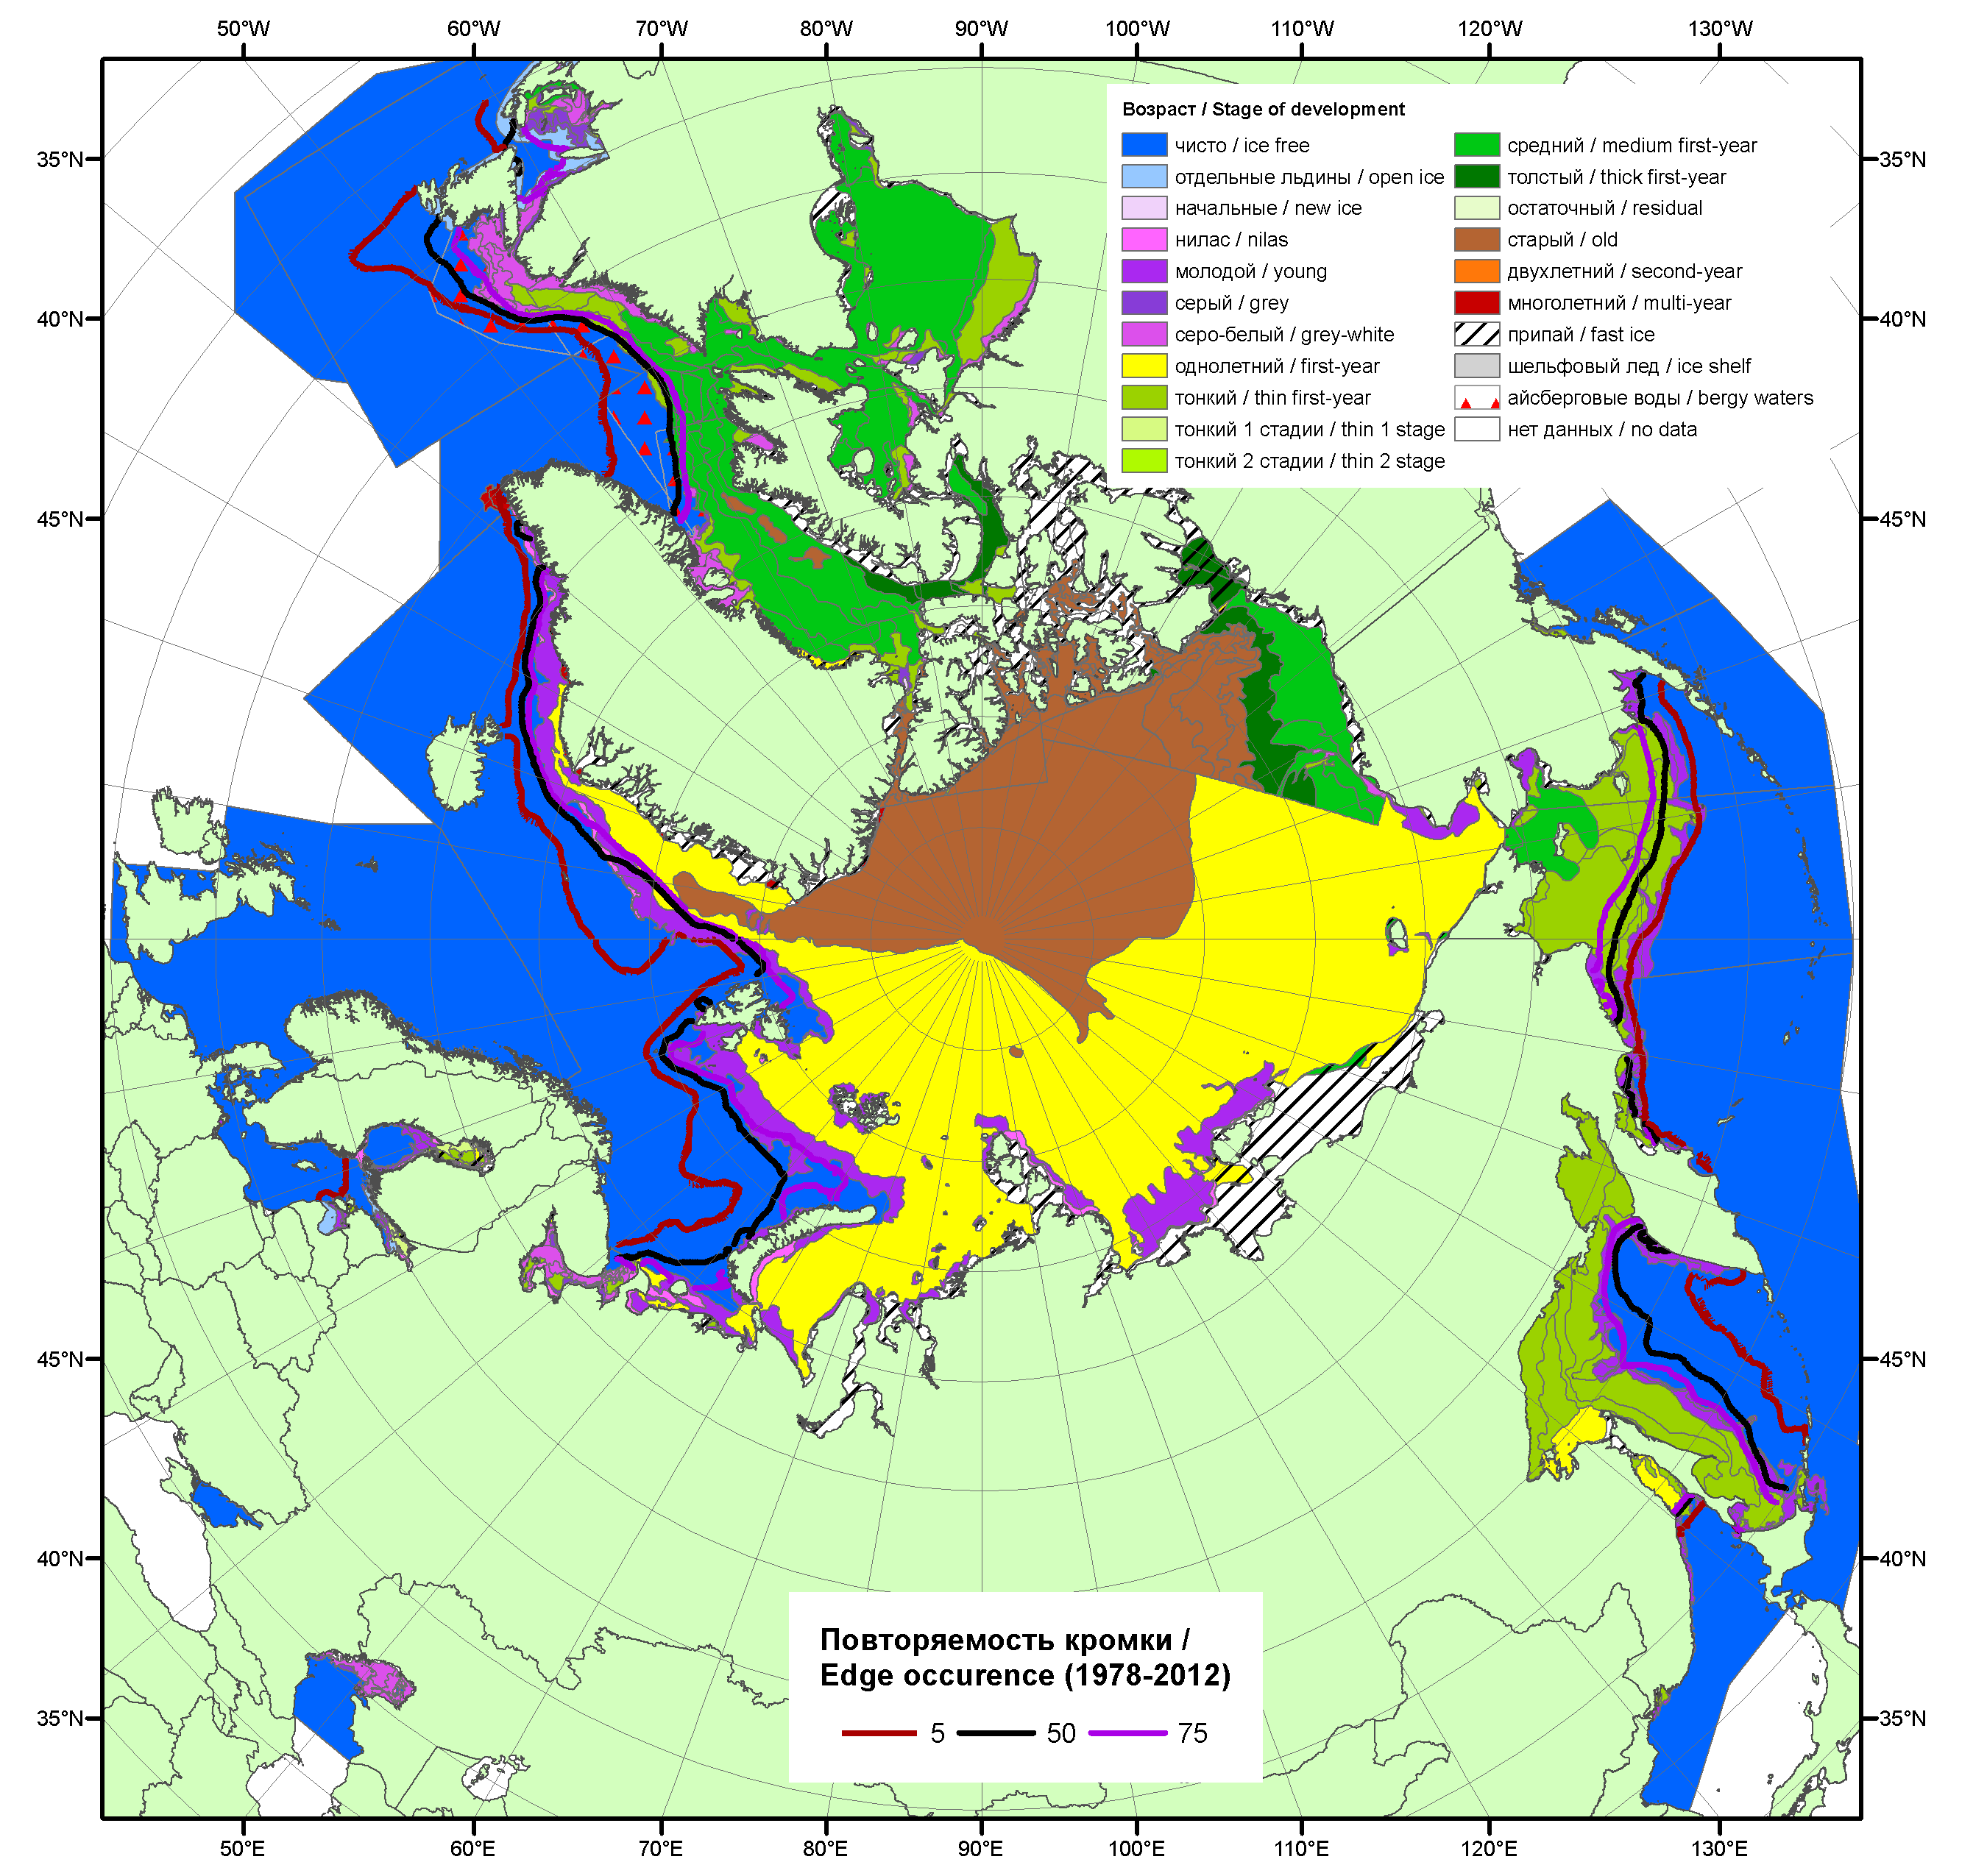

Рисунок 1а – Обзорная ледовая карта СЛО за 11.02-19.02.2013 г. на основе ледового анализа ААНИИ (19.02.2013), ГМЦ России (Азовское, Каспийское и Белое моря, 12.02.2013), ледовой службы Германии (Балтийское море, 12.02.2013), Канадской ледовой службы (11.02.2013), Национального ледового центра США (Берингово море, 12.02.2013) и повторяемость кромки за 06-10.02 за период 1978-2012 гг. по наблюдениям SSMR-SSM/I-SSMIS (алгоритм NASATEAM).

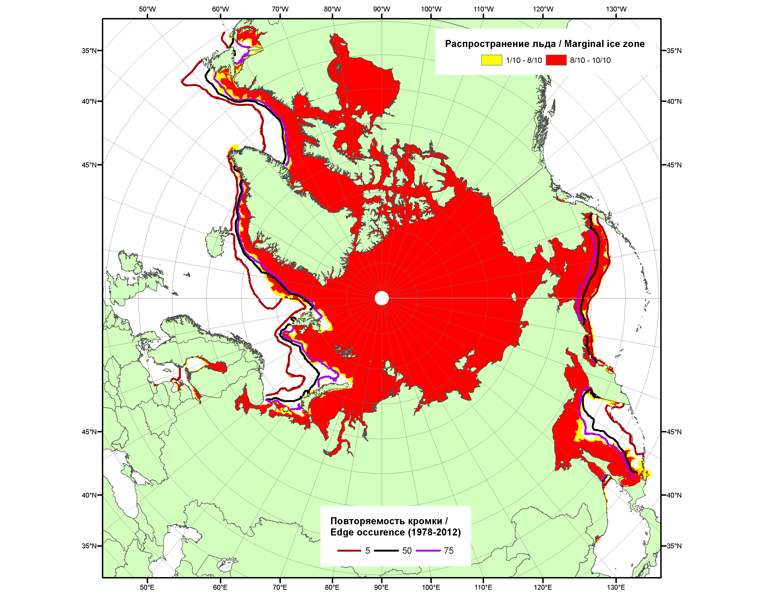

Рисунок 1б – Положение кромки льда (районов безледокольного плаванья) и сплоченных льдов СЛО за 18.02.2013 г. на основе ледового анализа Национального Ледового Центра США и повторяемость кромки за 16.02-20.02 за период 1979-2012 гг. по наблюдениям SSMR-SSM/I-SSMIS (алгоритм NASATEAM)

2007 | 2008 | 2009
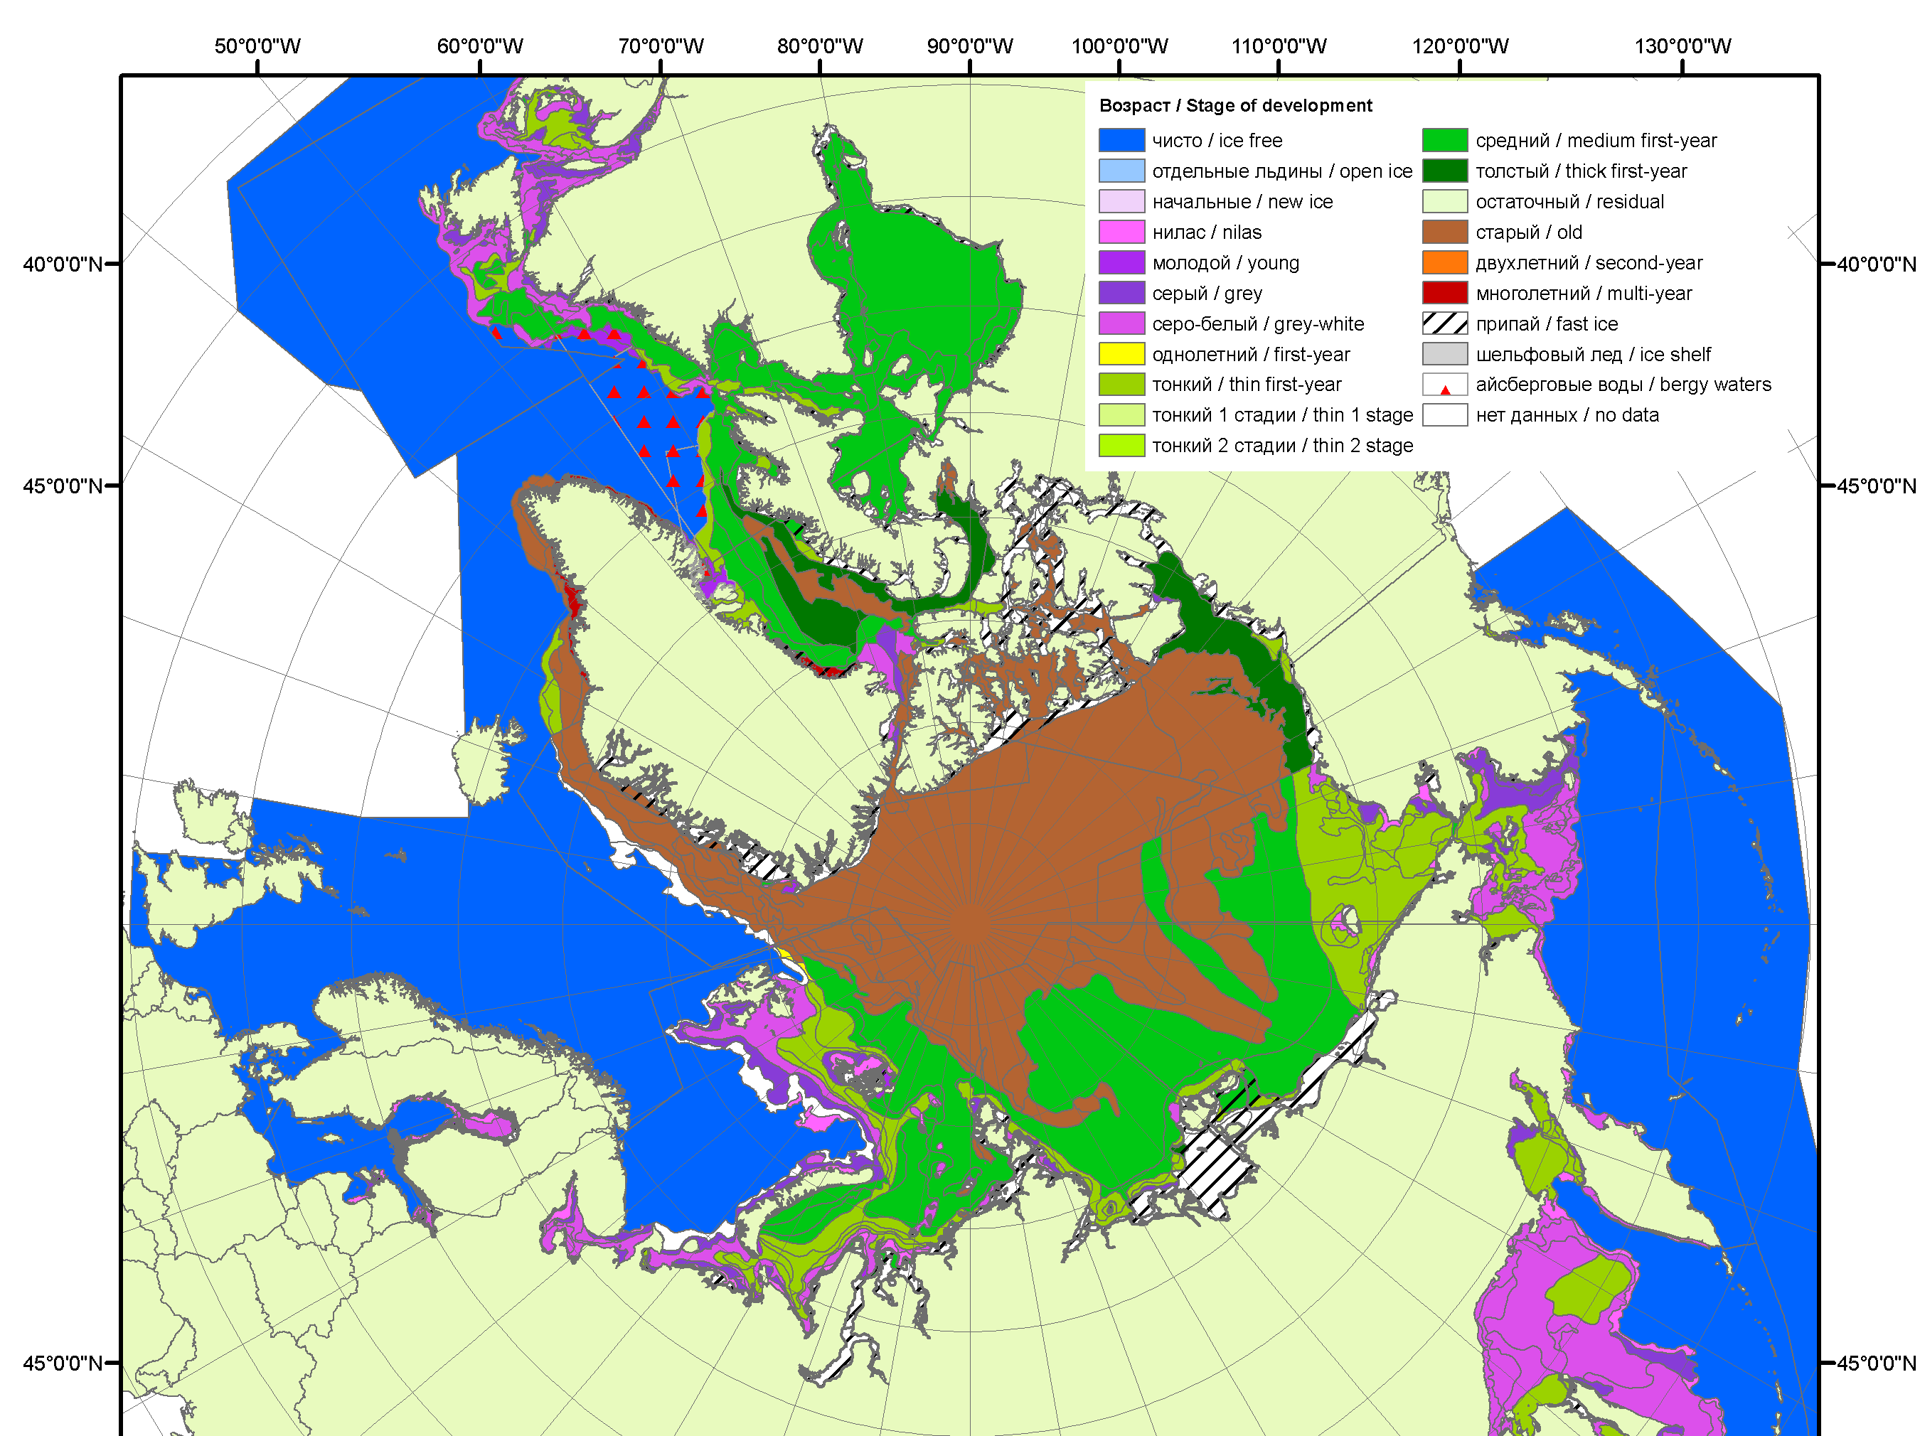 | 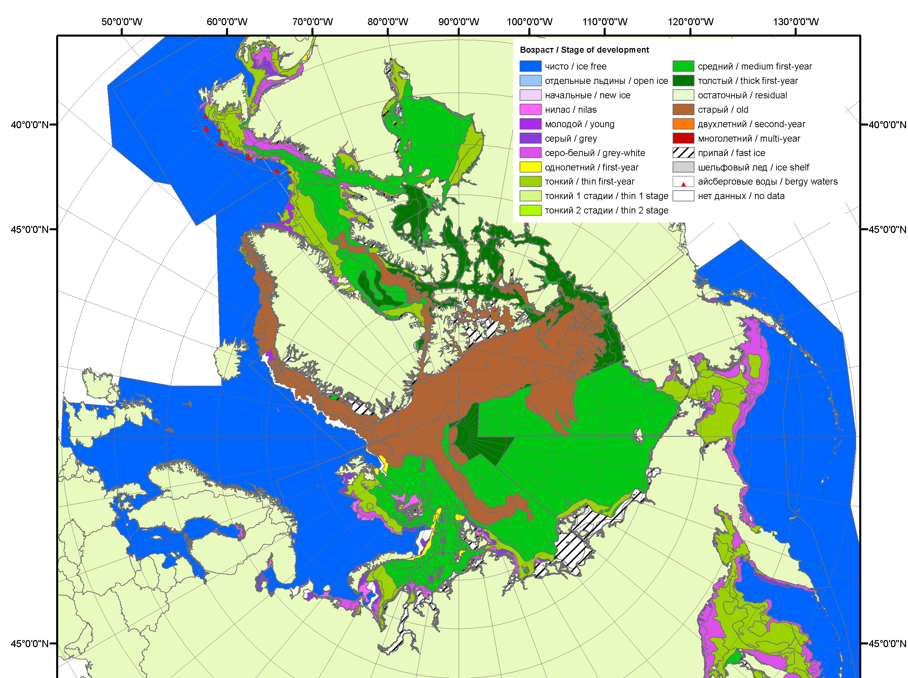 | 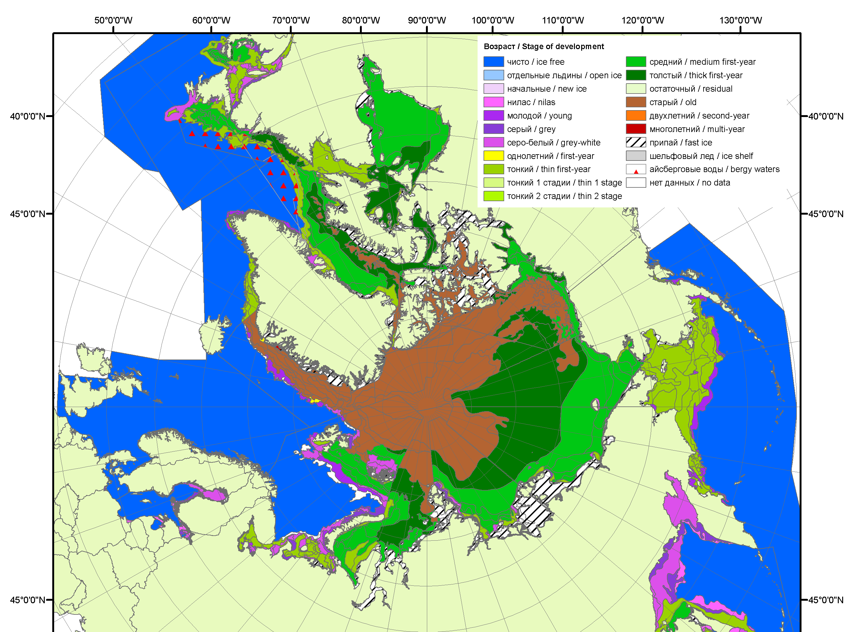
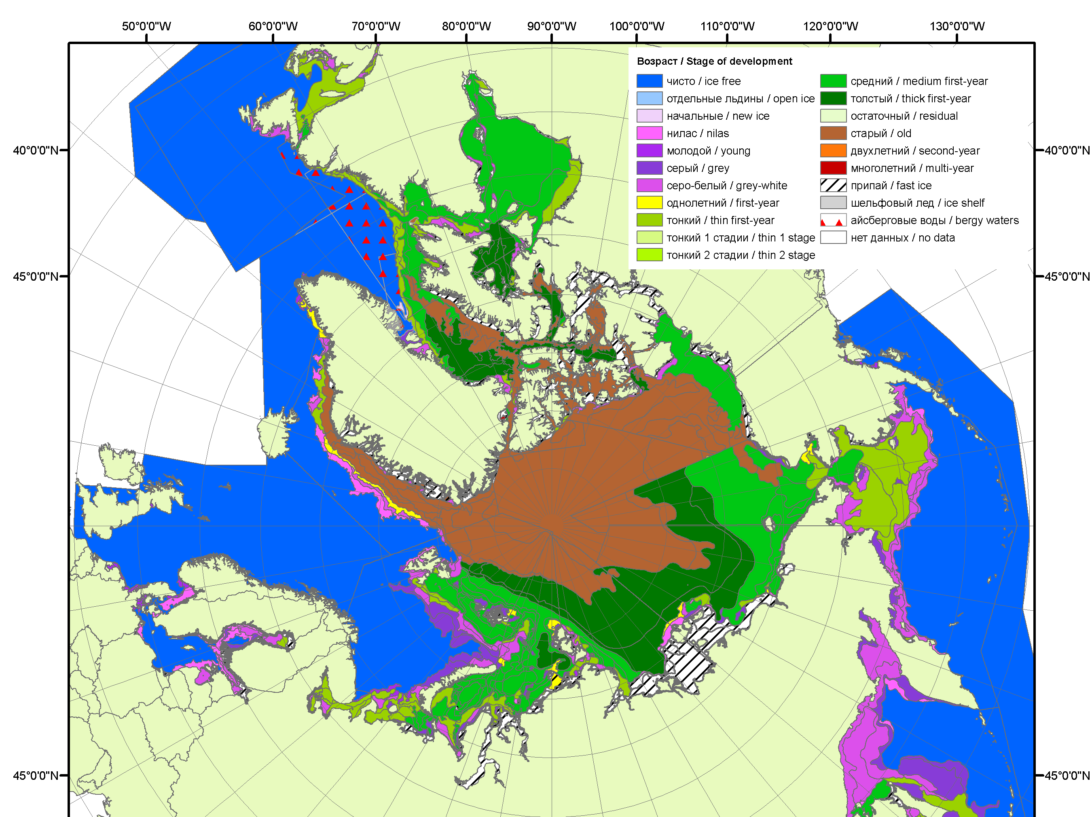 | 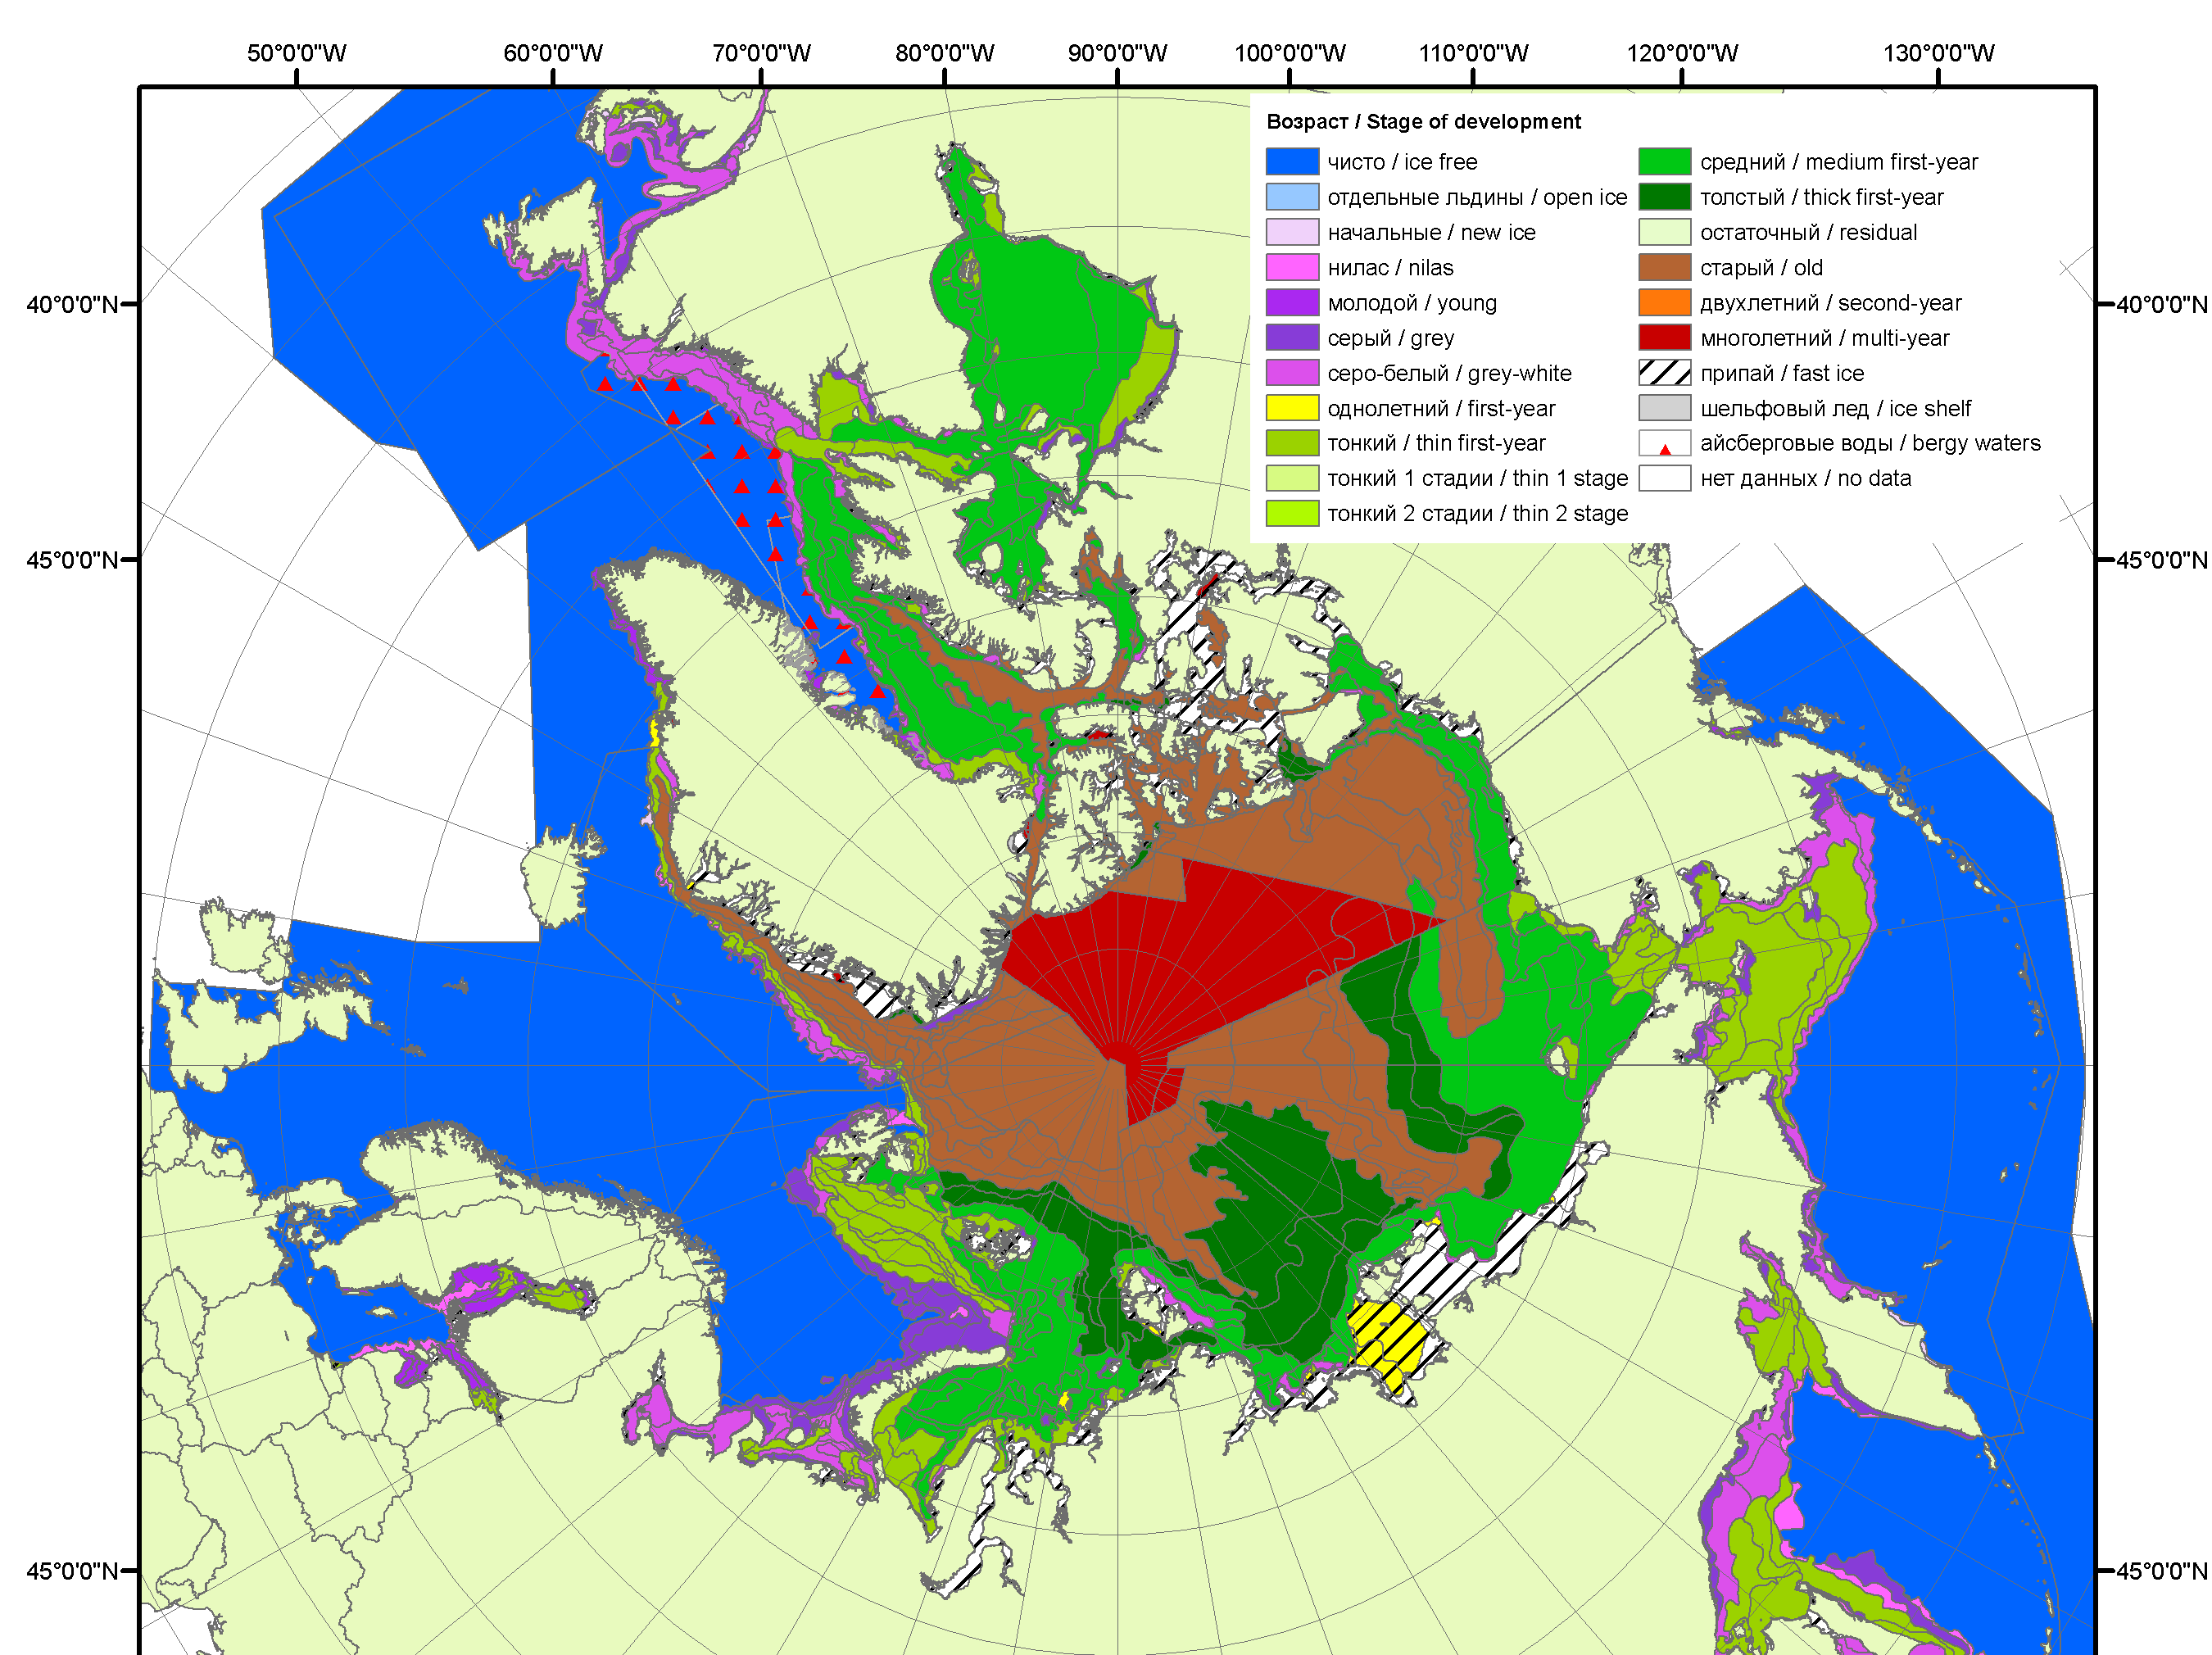 | 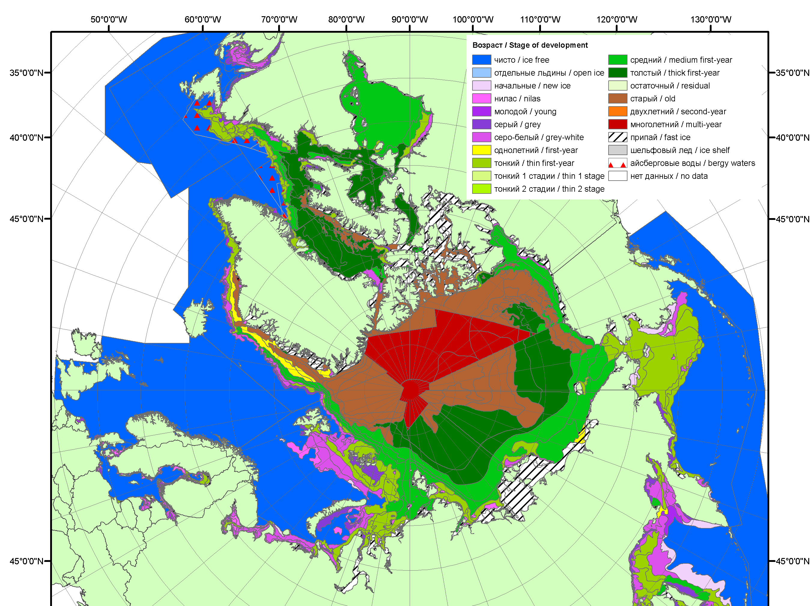
2010 | 2011 | 2012

Рисунок 1в – Обзорная ледовая карта СЛО за 11.02.2013 - 19.02.2013 г. и аналогичные периоды 2007-2012 гг. на основе ледового анализа ААНИИ, ГМЦ России, ледовой службы Германии, Канадской ледовой и Национального ледового центра США.

Таблица 1 – Динамика изменения значений ледовитости по сравнению с предыдущей неделей для морей Северной полярной области за 11 – 17 февраля 2013 г. по данным наблюдений SSMR-SSM/I-SSMIS
Регион | Сев. полярная область | Сектор 45°W-95°E | Сектор 95°E-170°W | Сектор 170°W-45°W
Разность | 231.9 | 17.7 | 155.1 | 59.2
тыс.кв.км/сут. | 33.1 | 2.5 | 22.2 | 8.5

Таблица 2 - Медианные значения ледовитости для Северной полярной области и 3-х меридиональных секторов за текущие 30 и 7-дневные интервалы и её аномалии от 2008-2012 гг. и интервалов 2003-2013 гг. и 1978-2013 гг. по данным наблюдений SSMR-SSM/I-SSMIS, алгоритм NASATEAM
Северная полярная область
Месяц | S, тыс. км² | Аномалии, тыс км²/%
Месяц | S, тыс. км² | 2008 г | 2009 г | 2010 г | 2011 г | 2012 г | 2003-2013гг | 1978-2013гг
18.01-17.02 | 14333.6 | -342.7 | -251.7 | 36.9 | 316.1 | 220.6 | -50.3 | -735.2
18.01-17.02 | 14333.6 | -2.3 | -1.7 | 0.3 | 2.3 | 1.6 | -0.3 | -4.9
11-17.02 | 14685.9 | -269.8 | -233.8 | -7.5 | 340.0 | 116.1 | -52.2 | -680.3
11-17.02 | 14685.9 | -1.8 | -1.6 | -0.1 | 2.4 | 0.8 | -0.4 | -4.4
Сектор 45°W-95°E (Гренландское - Карское моря)
Месяц | S, тыс. км² | Аномалии, тыс км²/%
Месяц | S, тыс. км² | 2008 г | 2009 г | 2010 г | 2011 г | 2012 г | 2003-2013гг | 1978-2013гг
18.01-17.02 | 3164.4 | 99.1 | -114.9 | -159.2 | -325.8 | 343.6 | -101.2 | -477.8
18.01-17.02 | 3164.4 | 3.2 | -3.5 | -4.8 | -9.3 | 12.2 | -3.1 | -13.1
11-17.02 | 3201.1 | 112.3 | -198.2 | -337.8 | -332.7 | 226.8 | -161.4 | -500.0
11-17.02 | 3201.1 | 3.6 | -5.8 | -9.5 | -9.4 | 7.6 | -4.8 | -13.5
Сектор 95°E-170°W (моря Лаптевых - Чукотское, Берингово, Охотское)
Месяц | S, тыс. км² | Аномалии, тыс км²/%
Месяц | S, тыс. км² | 2008 г | 2009 г | 2010 г | 2011 г | 2012 г | 2003-2013гг | 1978-2013гг
18.01-17.02 | 4758.0 | -96.3 | 103.6 | 59.2 | 252.4 | -1.0 | 45.6 | -59.0
18.01-17.02 | 4758.0 | -2.0 | 2.2 | 1.3 | 5.6 | 0.0 | 1.0 | -1.2
11-17.02 | 4951.0 | -20.8 | 149.4 | 51.6 | 337.4 | -70.0 | 69.8 | -1.0
11-17.02 | 4951.0 | -0.4 | 3.1 | 1.1 | 7.3 | -1.4 | 1.4 | 0.0
Сектор 170°W-45°W (море Бофорта и Канадская Арктика)
Месяц | S, тыс. км² | Аномалии, тыс км²/%
Месяц | S, тыс. км² | 2008 г | 2009 г | 2010 г | 2011 г | 2012 г | 2003-2013гг | 1978-2013гг
18.01-17.02 | 6411.2 | -345.4 | -240.4 | 136.9 | 389.6 | -122.0 | 5.3 | -198.4
18.01-17.02 | 6411.2 | -5.1 | -3.6 | 2.2 | 6.5 | -1.9 | 0.1 | -3.0
11-17.02 | 6533.9 | -361.3 | -185.0 | 278.8 | 335.3 | -40.6 | 39.6 | -179.2
11-17.02 | 6533.9 | -5.2 | -2.8 | 4.5 | 5.4 | -0.6 | 0.6 | -2.7

Таблица 3 – Экстремальные и средние значения ледовитости для Северной полярной области и 3 меридиональных секторов за текущий 7-дневный интервал по данным наблюдений SSMR-SSM/I-SSMIS, алгоритм NASATEAM
Северная полярная область
Месяц | Минимальное знач. | Максимальное знач. | Среднее знач. | Медиана
11-17.02 | 14219.0  11.02.2011 | 16467.3  15.02.1979 | 15366.2 | 15451.7
Сектор 45°W-95°E (Гренландское - Карское моря)
Месяц | Минимальное знач. | Максимальное знач. | Среднее знач. | Медиана
11-17.02 | 2873.1  11.02.2012 | 4739.1  15.02.1979 | 3701.1 | 3626.1
Сектор 95°E-170°W (моря Лаптевых - Чукотское, Берингово, Охотское)
Месяц | Минимальное знач. | Максимальное знач. | Среднее знач. | Медиана
11-17.02 | 4490.5  17.02.1996 | 5382.2  17.02.2001 | 4952.0 | 4956.8
Сектор 170°W-45°W (море Бофорта и Канадская Арктика)
Месяц | Минимальное знач. | Максимальное знач. | Среднее знач. | Медиана
11-17.02 | 6152.5  12.02.2011 | 7339.7  13.02.1993 | 6713.1 | 6709.8

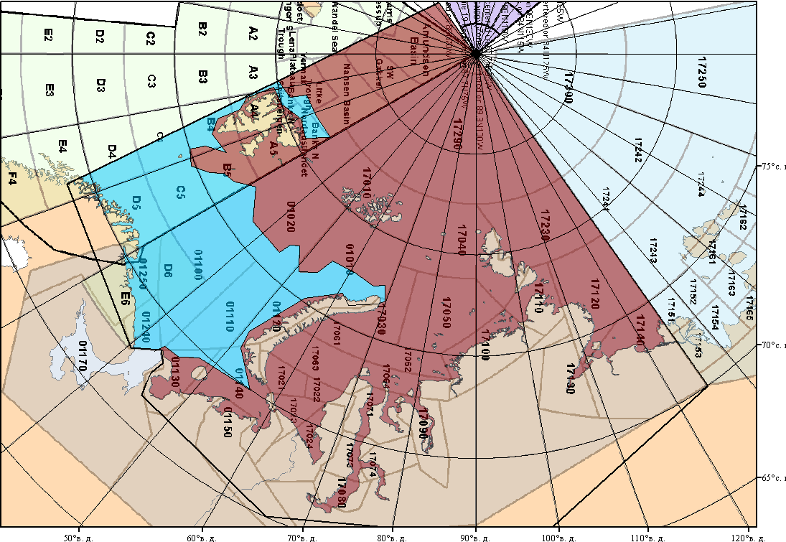

Рисунок 2 – Положение кромки льда (районов безледокольного плаванья) в МЕТЗОНе XX на 19.02.2013 1200UTC

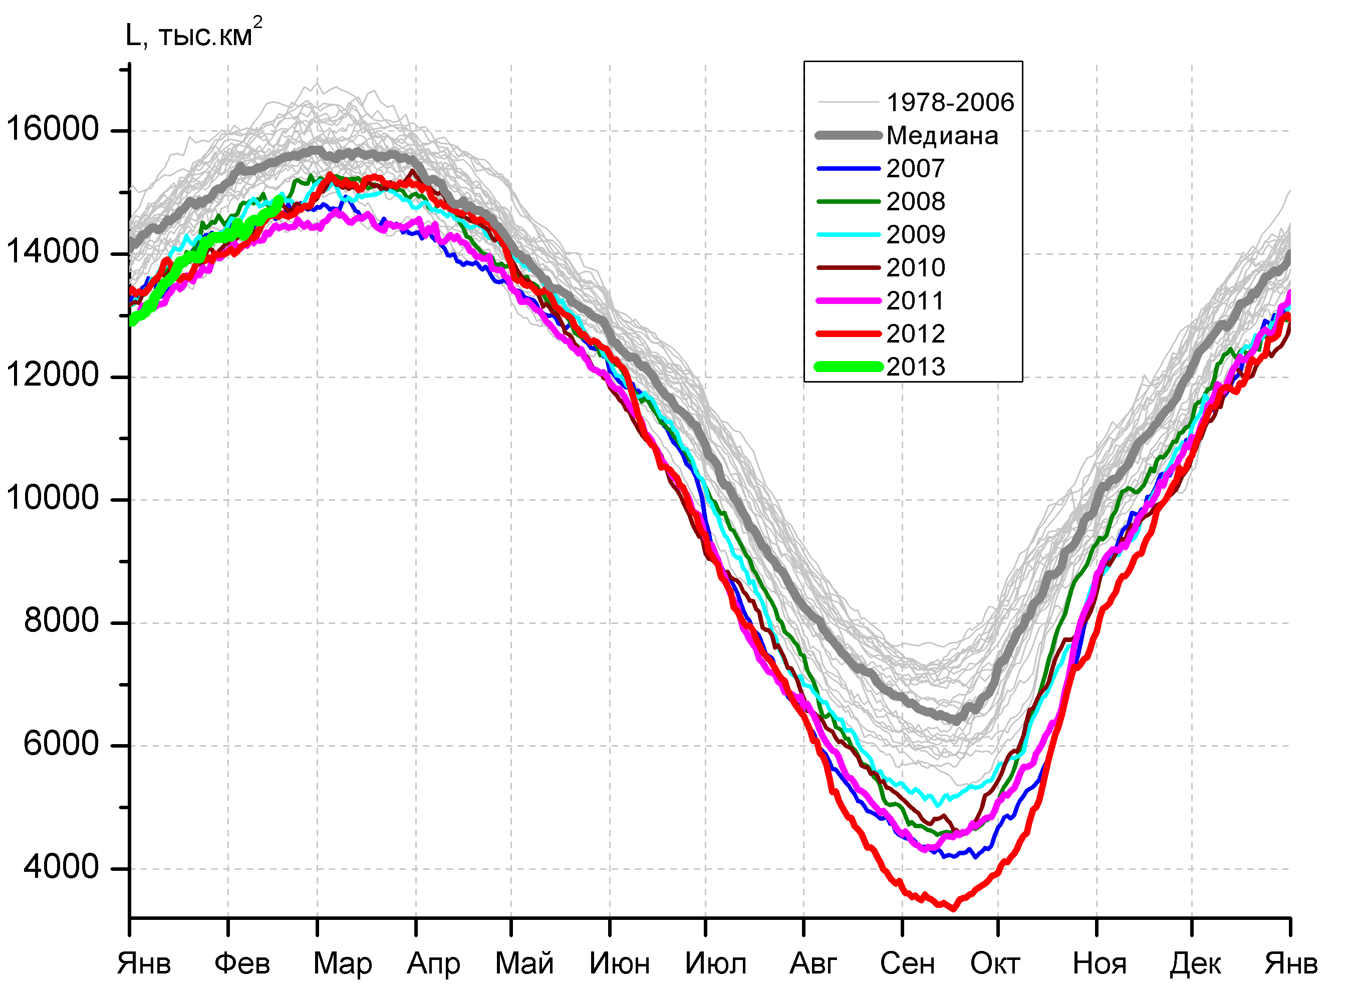 | 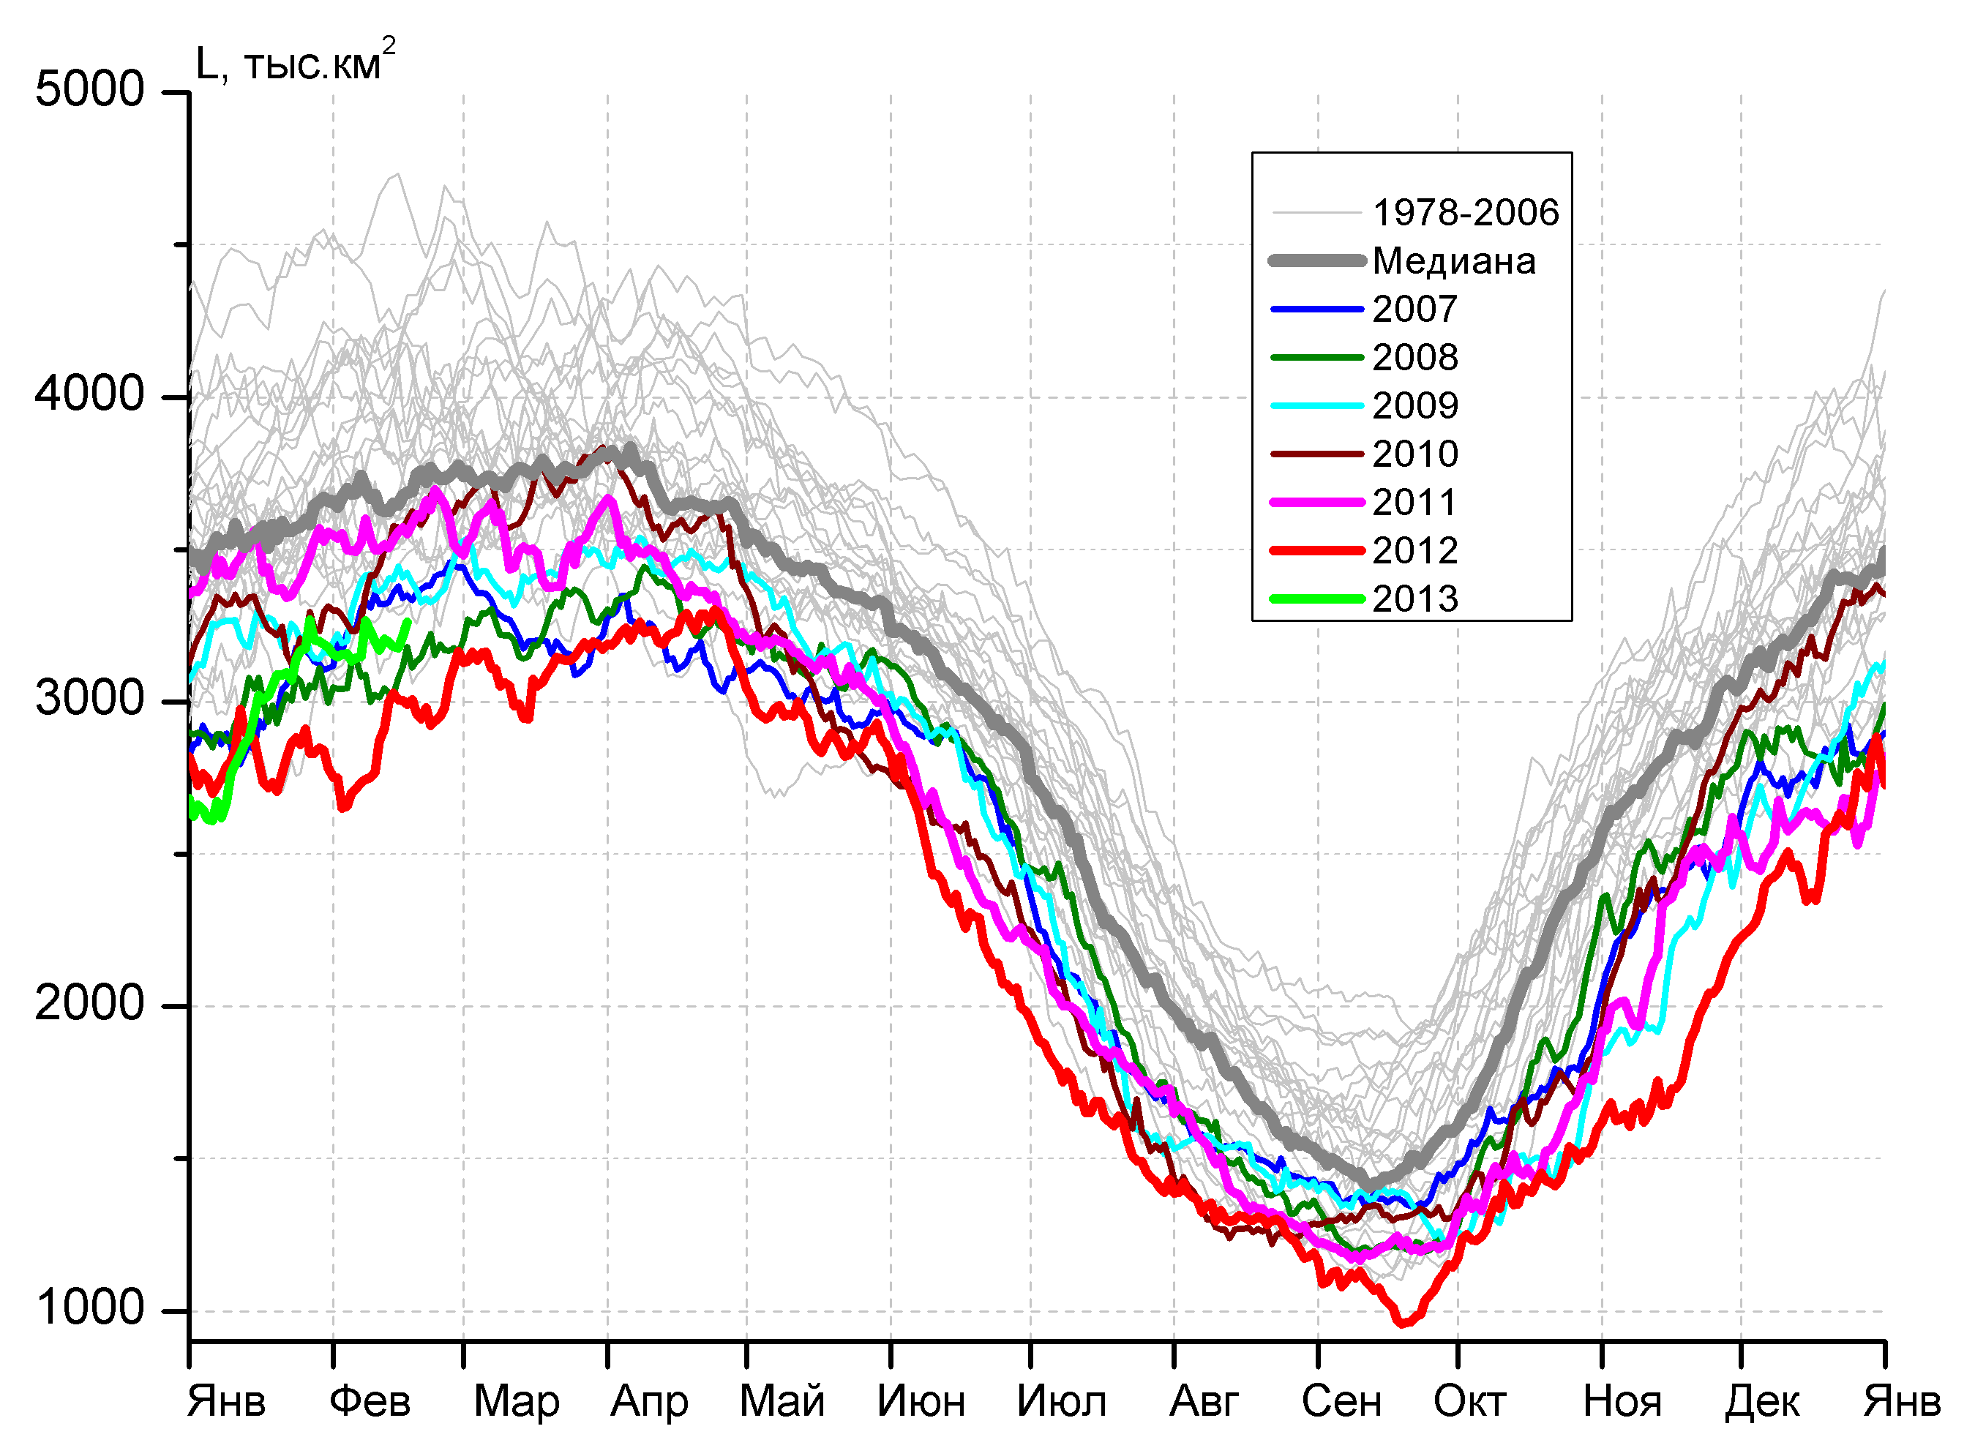
а) | б)
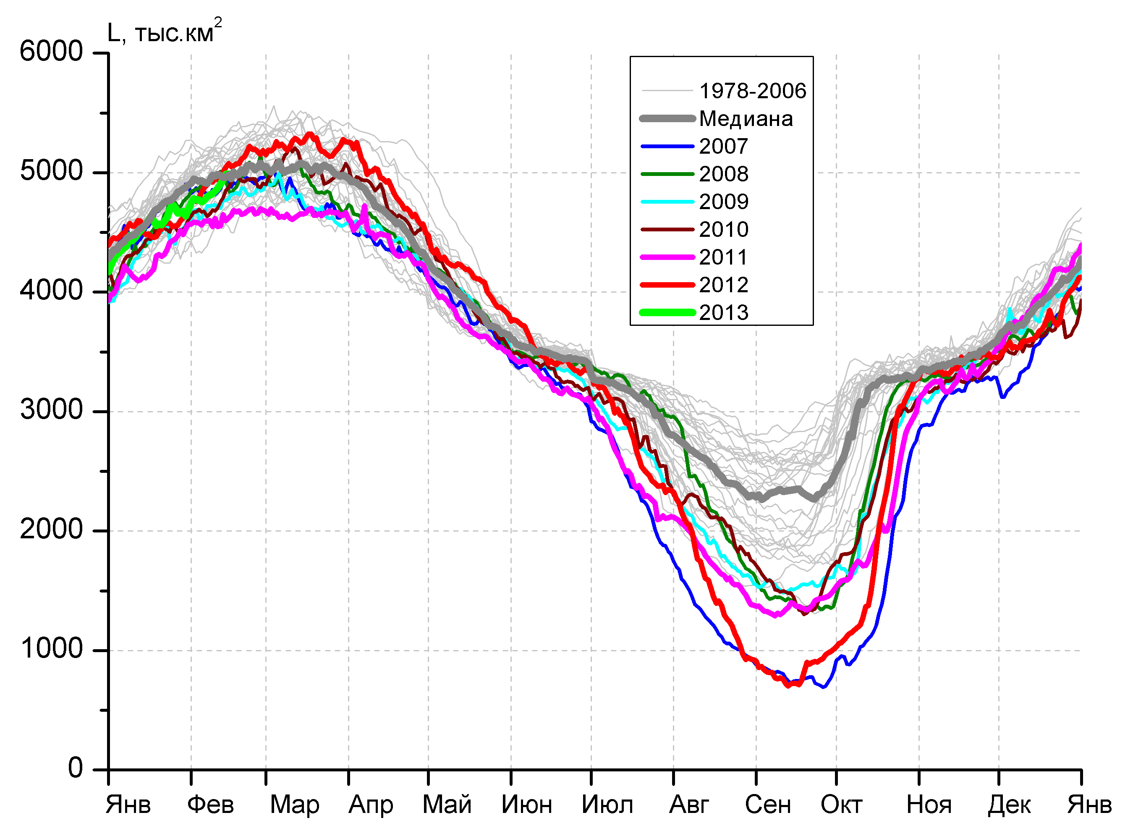 | 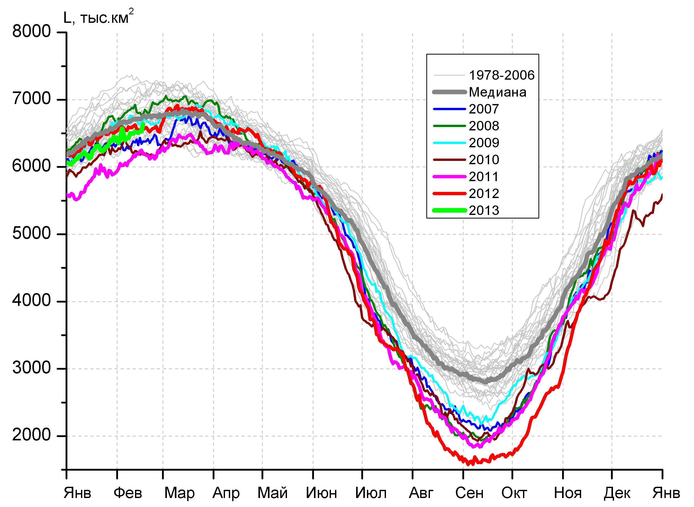
в) | г)

Рисунок 3 – Ежедневные оценки сезонного хода ледовитости для Северной Полярной Области и трех меридиональных секторов за период 26.10.1978 - 17.02.2013 по годам на основе расчетов по данным SSMR-SSM/I-SSMIS, алгоритм NASATEAM: а) Северная полярная область, б) сектор 45°W-95°E (Гренландское – Карское моря), в) сектор 95°E-170°W (моря Лаптевых – Чукотское и Берингово, Охотское), г) сектор 170°W-45°W (море Бофорта и Канадская Арктика).

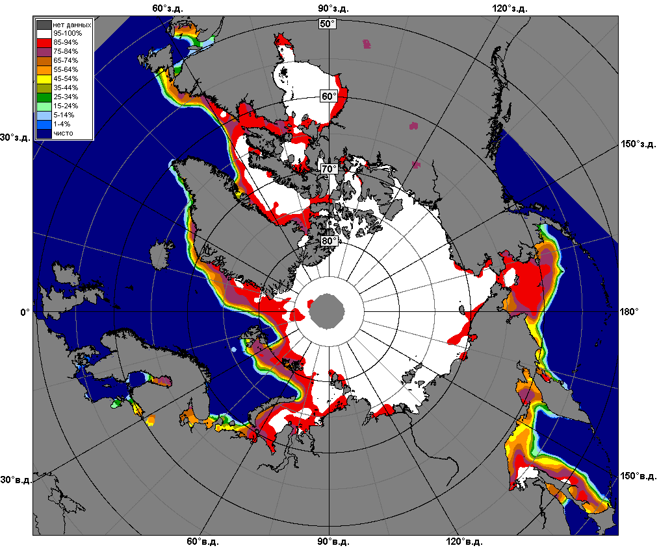 | 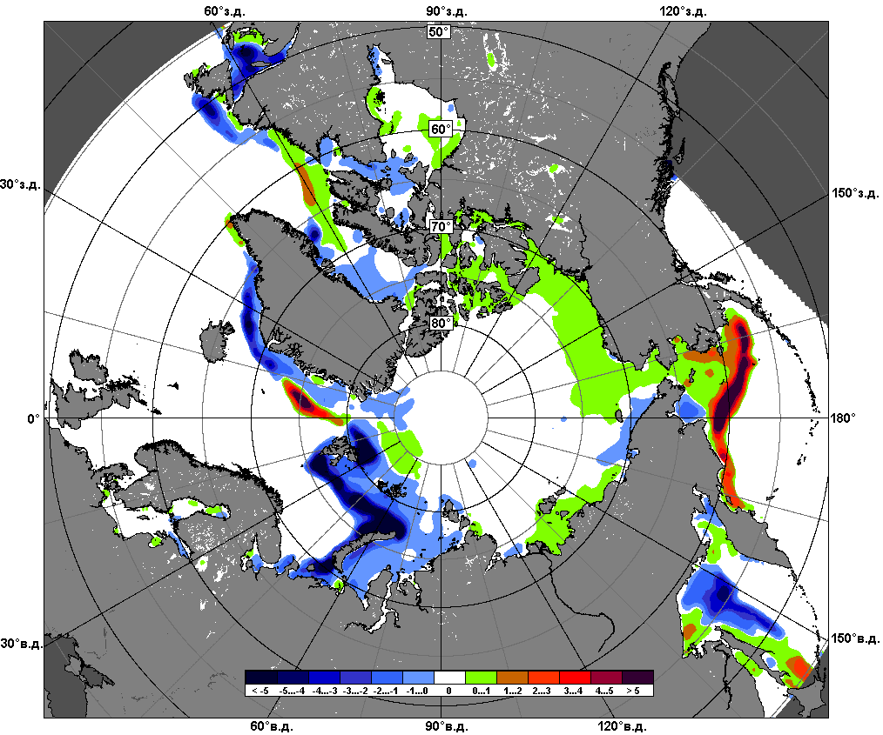 | 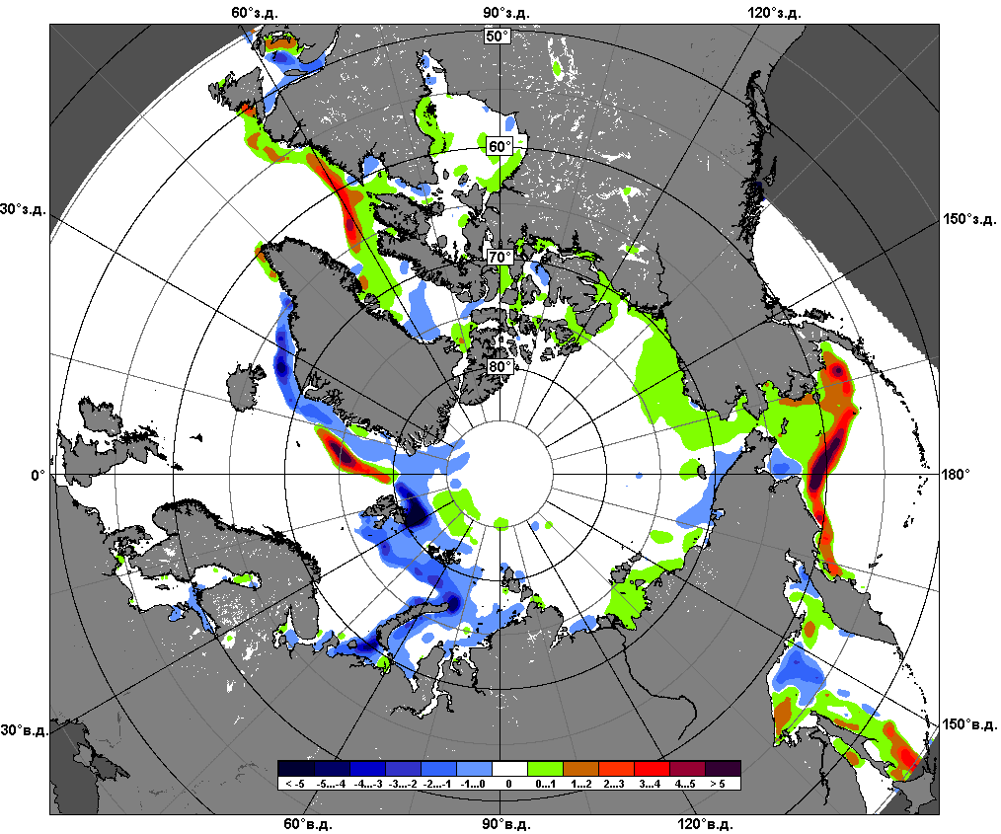
 | 11.02 – 17.02
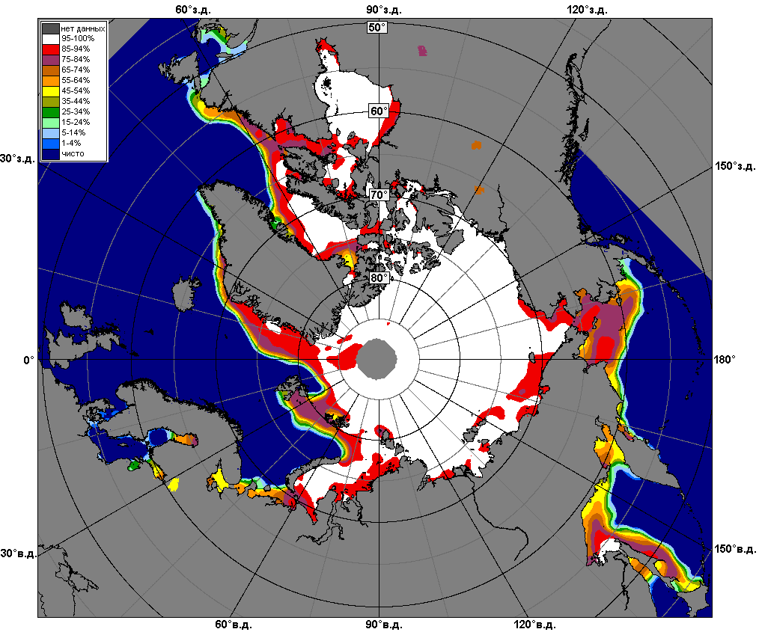 | 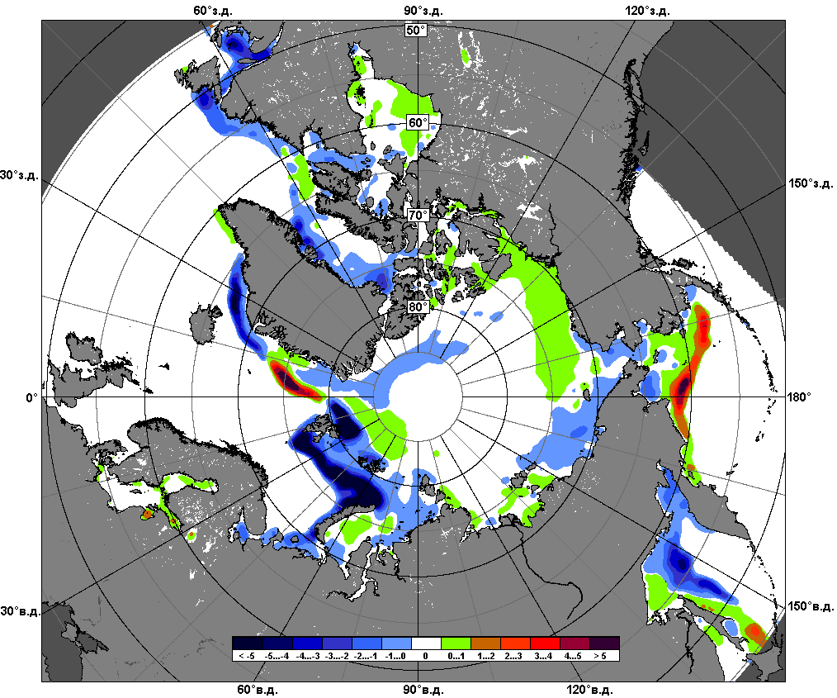 | 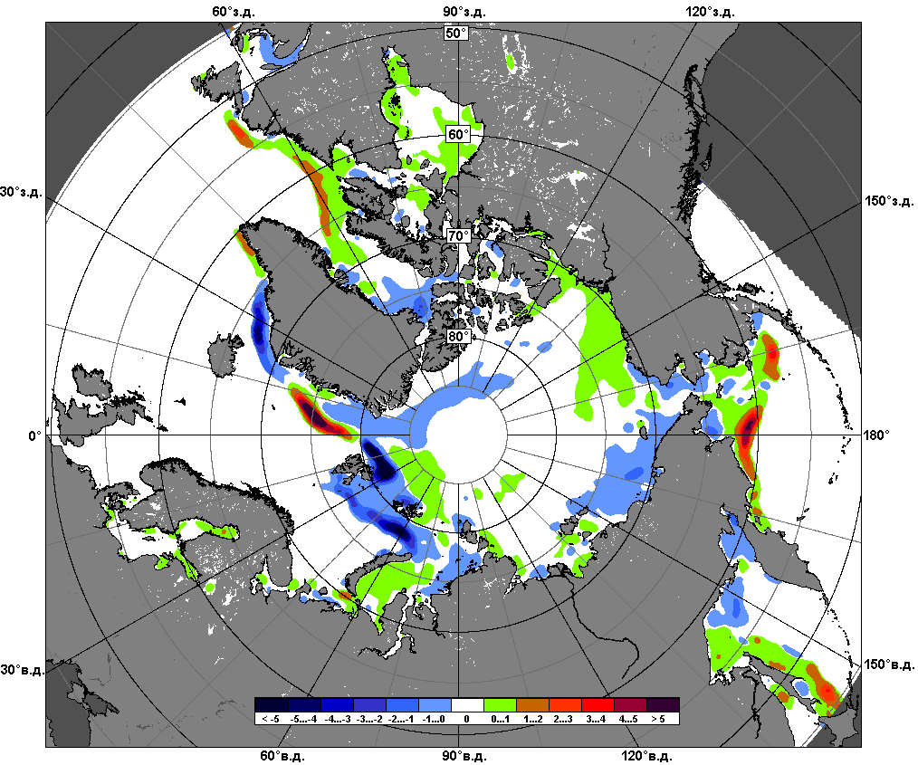
 | 18.01 – 17.02

Рисунок 4 – Медианные распределения сплоченности льда за текущие 7 и 30-дневные промежутки и её разности относительно медианного распределения за те же месяца за периоды 1979-2013 (центр) и 2003-2013 гг. (справа) на основе расчетов по данным SSMR-SSM/I-SSMIS, алгоритм NASATEAM.

Южный океан

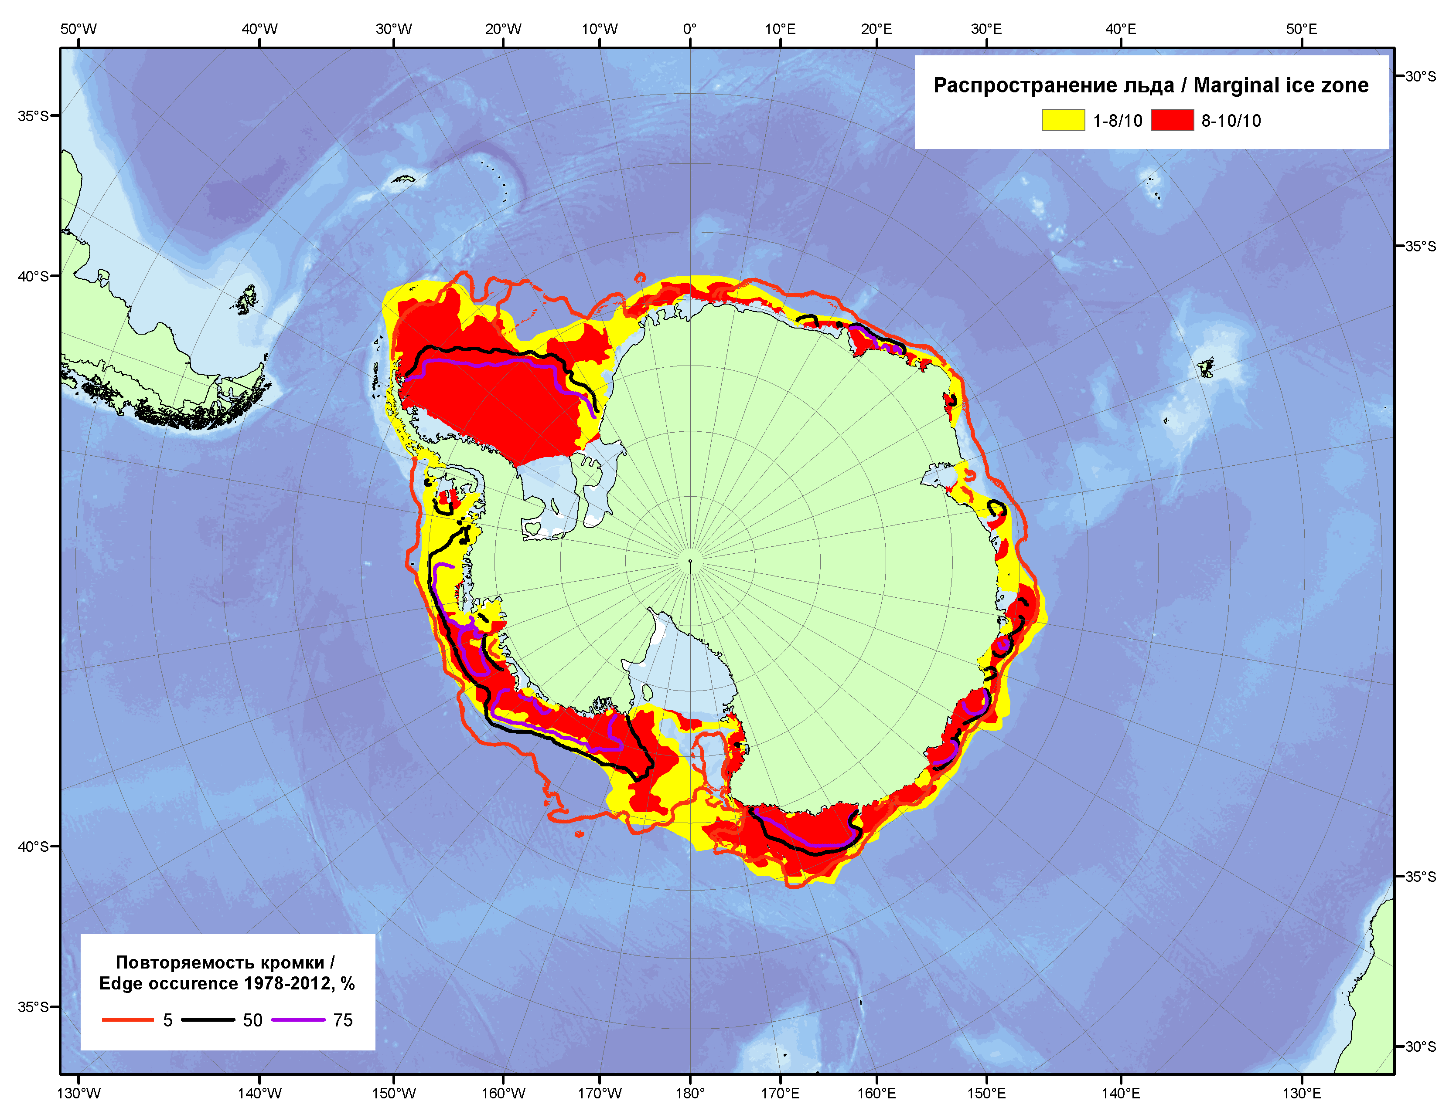

Рисунок 5 – Положение кромки льда (районов безледокольного плаванья) и сплоченных льдов Южного Океана за 18.02.2013 г. на основе ледового анализа Национального Ледового Центра США и повторяемость кромки за 16.02-20.02 за период 1978-2012 гг. по наблюдениям SSMR-SSM/I-SSMIS (алгоритм NASATEAM).

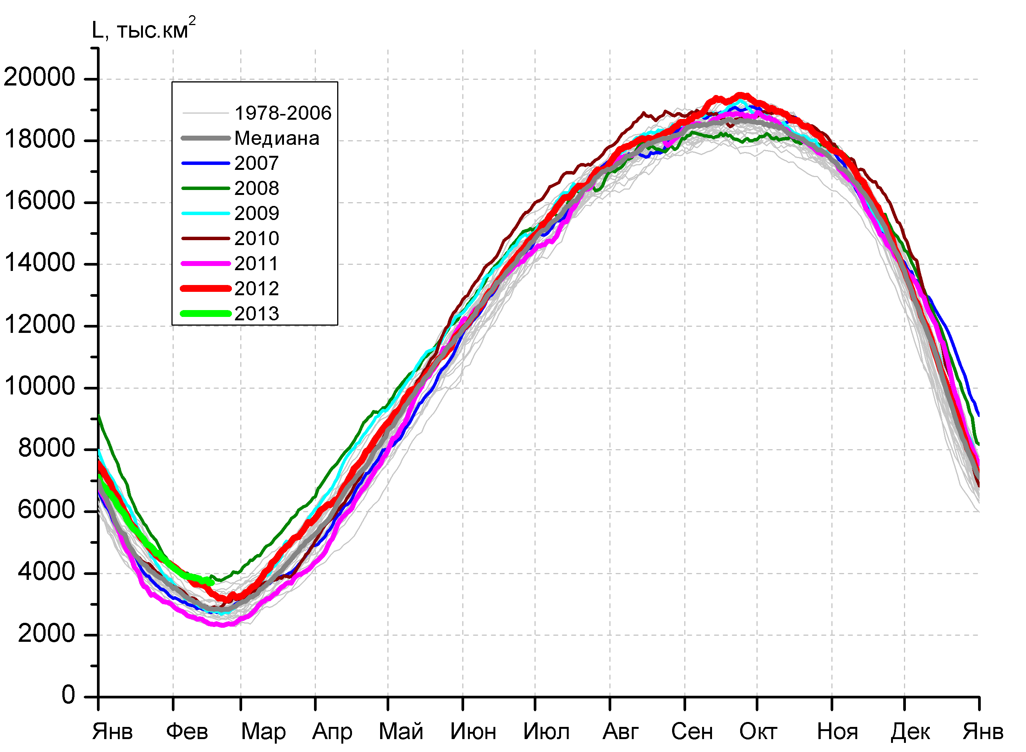 | 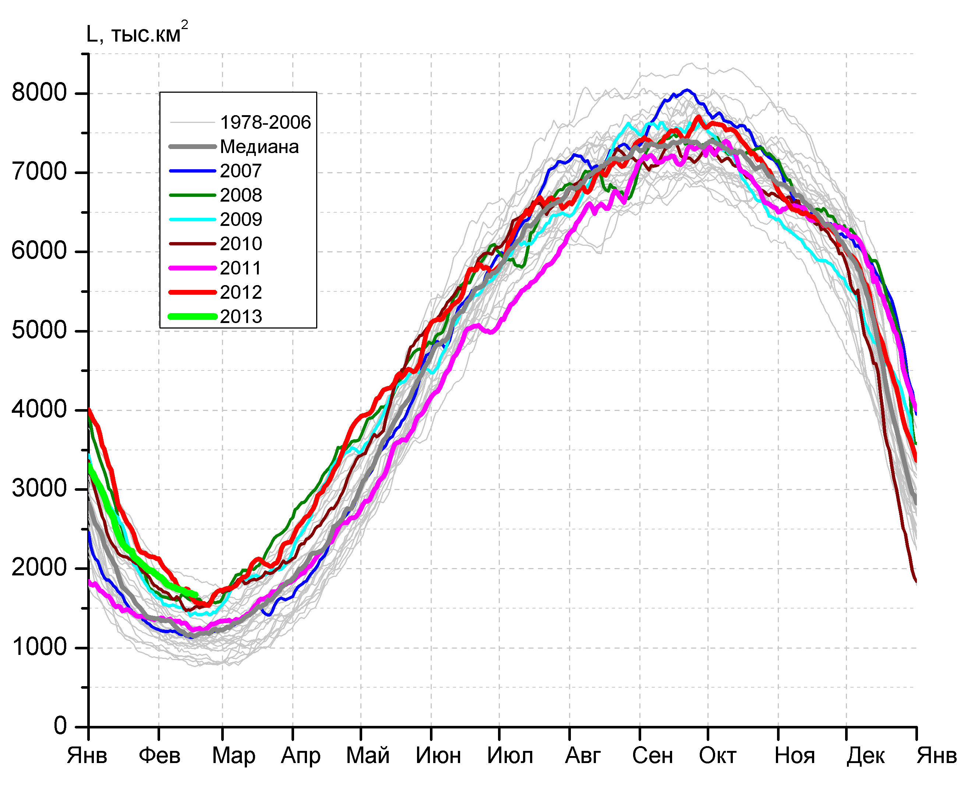
а) | б)
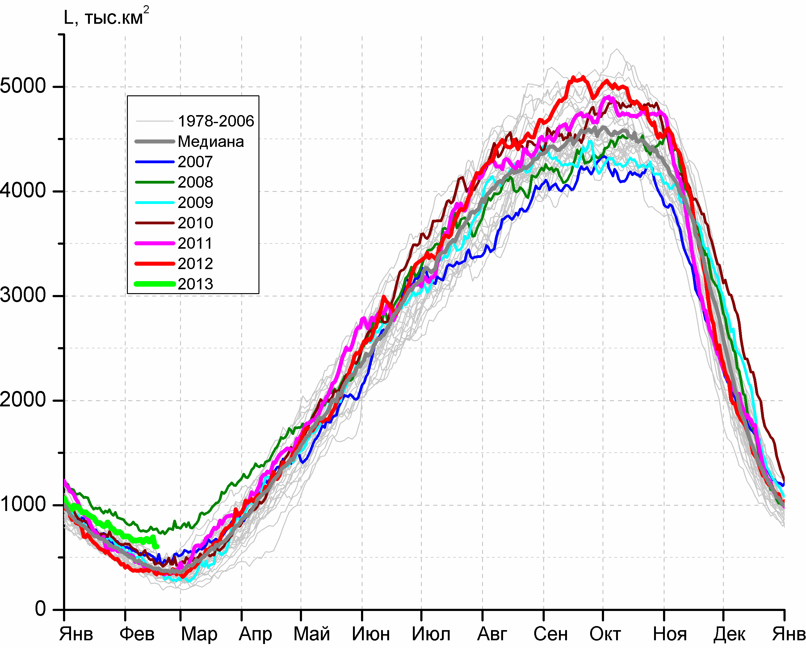 | 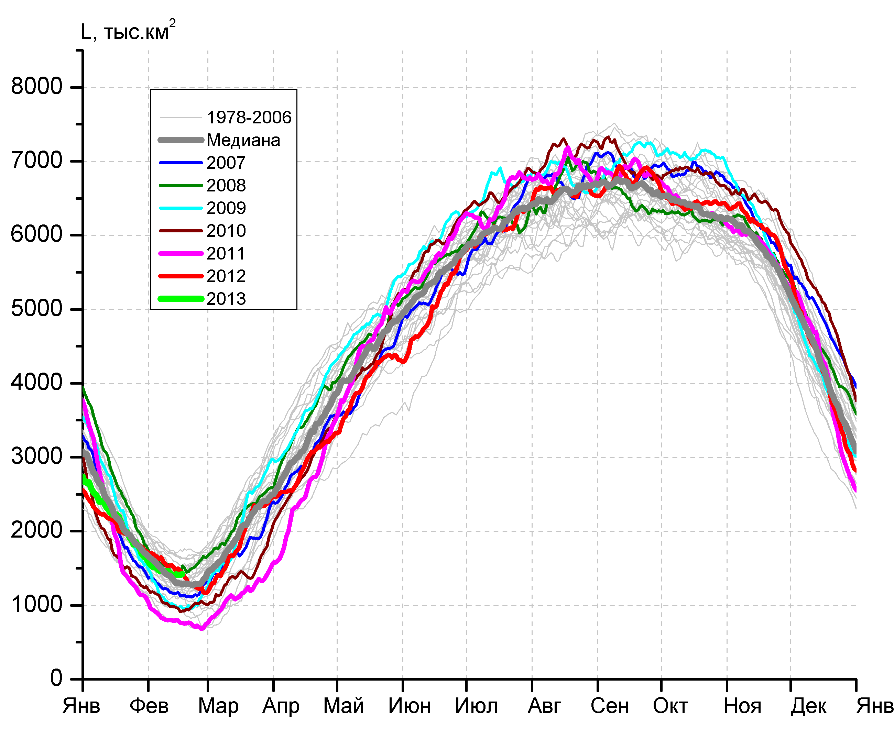
в) | г)

Рисунок 6 – Ежедневные оценки сезонного хода ледовитости Южного Океана и меридиональных секторов за период 26.10.1978 - 17.02.2013 по годам на основе расчетов по данным SSMR-SSM/I-SSMIS, алгоритм NASATEAM: а) Южный Океан, б) Атлантический сектор (60°W-30°E, море Уэдделла), в) Индоокеанский сектор (30°E-150°E, моря Космонавтов, Содружества, Моусона), г) Тихоокеанский сектор (150°E-60°W, моря Росса, Беллинсгаузена)

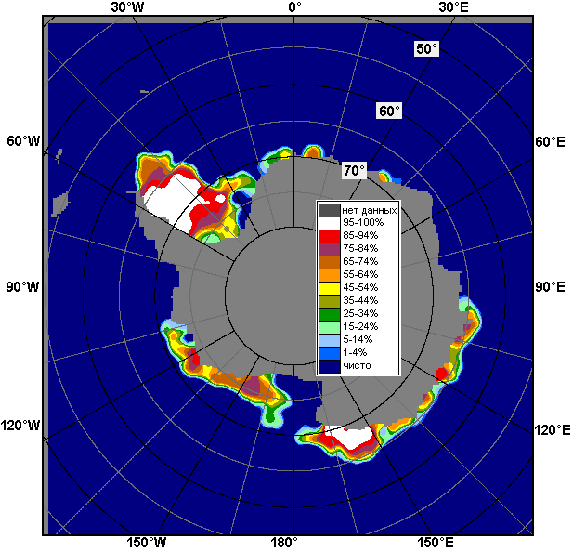 | 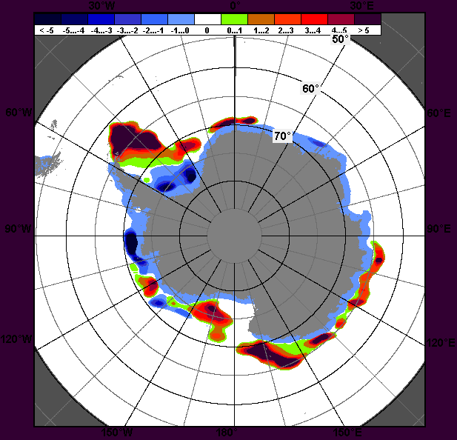 | 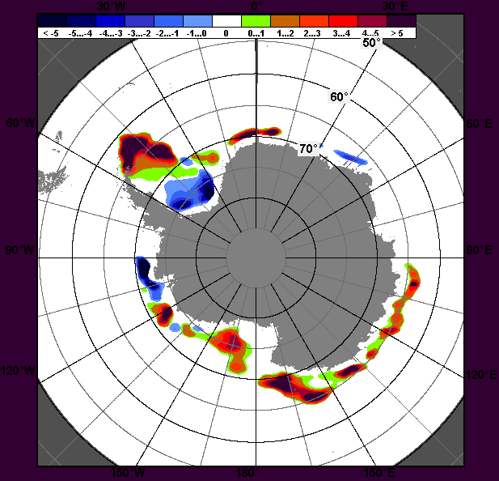
11.02 – 17.02
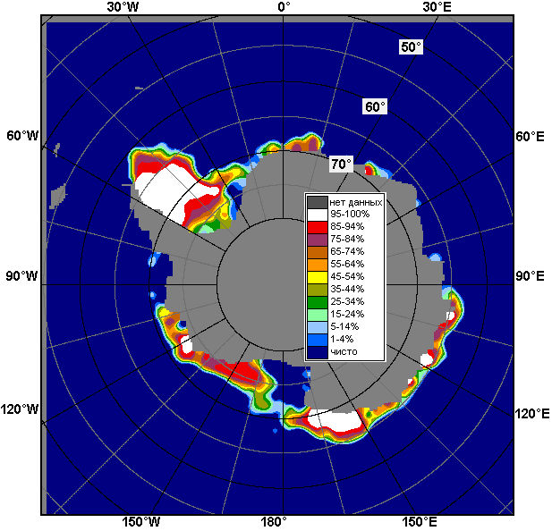 | 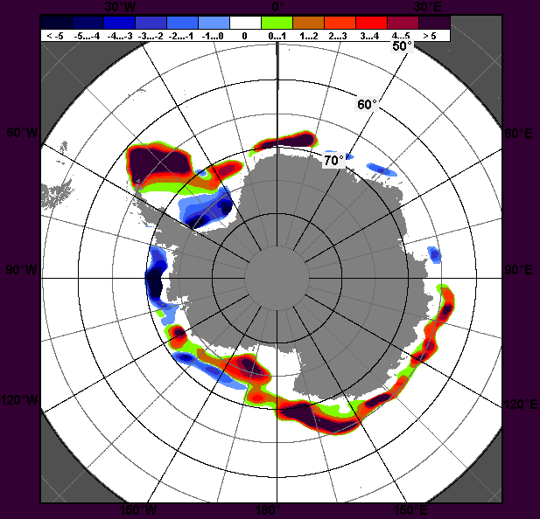 | 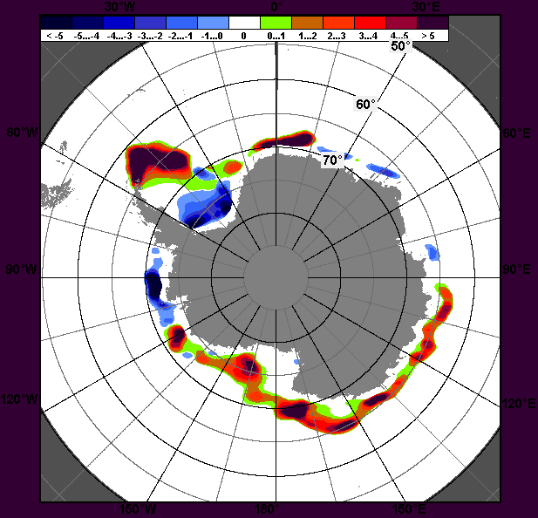
18.01 – 17.02

Рисунок 7 – Медианные распределения общей сплоченности льда за текущие 7 и 30-дневные промежутки (слева) и её разности относительно медианного распределения за тот же месяц за периоды 1979-2013 (центр) и 2003-2013 гг. (справа) на основе расчетов по данным SSMR-SSM/I-SSMIS, алгоритм NASATEAM

Таблица 4 – Динамика изменения значений ледовитости по сравнению с предыдущей неделей для морей Южного океана за 11 – 17 февраля 2013 г. по данным наблюдений SSMR-SSM/I-SSMIS
Регион | Южный Океан | Атлантический сектор | Индоокеанский сектор | Тихоокеанский сектор
Разность | -150.0 | -76.6 | -12.5 | -60.9
тыс.кв.км/сут. | -21.4 | -10.9 | -1.8 | -8.7

Таблица 5 - Медианные значения ледовитости для Южного океана и 3 меридиональных секторов за текущие 30 и 7-дневные интервалы и её аномалии от 2008-2012 гг. и интервалов 2002-2012 гг. и 1978-2012 гг. по данным наблюдений SSMR-SSM/I-SSMIS, алгоритм NASATEAM
Южный Океан
Месяц | S, тыс. км² | Аномалии, тыс км²/%
Месяц | S, тыс. км² | 2008 г | 2009 г | 2010 г | 2011 г | 2012 г | 2003-2013гг | 1978-2013гг
18.01-17.02 | 4277.1 | -187.2 | 544.9 | 679.2 | 1336.4 | 74.5 | 513.3 | 664.8
18.01-17.02 | 4277.1 | -4.2 | 14.6 | 18.9 | 45.4 | 1.8 | 13.6 | 18.4
11-17.02 | 3767.3 | -53.4 | 905.9 | 815.6 | 1315.9 | 215.9 | 587.2 | 759.2
11-17.02 | 3767.3 | -1.4 | 31.7 | 27.6 | 53.7 | 6.1 | 18.5 | 25.2
Атлантический сектор (60°W-30°E, море Уэдделла)
Месяц | S, тыс. км² | Аномалии, тыс км²/%
Месяц | S, тыс. км² | 2008 г | 2009 г | 2010 г | 2011 г | 2012 г | 2003-2013гг | 1978-2013гг
18.01-17.02 | 1903.2 | 117.4 | 205.1 | 130.3 | 543.6 | -136.0 | 224.1 | 445.3
18.01-17.02 | 1903.2 | 6.6 | 12.1 | 7.4 | 40.0 | -6.7 | 13.3 | 30.5
11-17.02 | 1696.9 | 64.2 | 235.2 | 195.7 | 423.0 | 10.7 | 216.8 | 431.8
11-17.02 | 1696.9 | 3.9 | 16.1 | 13.0 | 33.2 | 0.6 | 14.7 | 34.1
Индоокеанский сектор (30°E-150°E, моря Космонавтов, Содружества, Моусона)
Месяц | S, тыс. км² | Аномалии, тыс км²/%
Месяц | S, тыс. км² | 2008 г | 2009 г | 2010 г | 2011 г | 2012 г | 2003-2013гг | 1978-2013гг
18.01-17.02 | 718.4 | -129.7 | 161.7 | 109.4 | 198.1 | 274.2 | 137.0 | 172.0
18.01-17.02 | 718.4 | -15.3 | 29.0 | 18.0 | 38.1 | 61.7 | 23.6 | 31.5
11-17.02 | 652.6 | -114.0 | 247.2 | 163.8 | 262.9 | 280.3 | 178.1 | 216.7
11-17.02 | 652.6 | -14.9 | 61.0 | 33.5 | 67.5 | 75.3 | 37.5 | 49.7
Тихоокеанский сектор (150°E-60°W, моря Росса, Беллинсгаузена)
Месяц | S, тыс. км² | Аномалии, тыс км²/%
Месяц | S, тыс. км² | 2008 г | 2009 г | 2010 г | 2011 г | 2012 г | 2003-2013гг | 1978-2013гг
18.01-17.02 | 1655.6 | -175.0 | 178.1 | 439.5 | 594.7 | -62.1 | 152.3 | 47.5
18.01-17.02 | 1655.6 | -9.6 | 12.1 | 36.1 | 56.1 | -3.6 | 10.1 | 3.0
11-17.02 | 1417.8 | -3.6 | 423.5 | 456.2 | 630.1 | -75.1 | 192.2 | 110.8
11-17.02 | 1417.8 | -0.3 | 42.6 | 47.4 | 80.0 | -5.0 | 15.7 | 8.5
Таблица 6 – Экстремальные и средние значения ледовитости для Южного океана и 3 меридиональных секторов за текущий 7-дневный интервал по данным наблюдений SSMR-SSM/I-SSMIS, алгоритм NASATEAM
Южный Океан
Месяц | Минимальное знач. | Максимальное знач. | Среднее знач. | Медиана
11-17.02 | 2323.7  15.02.1993 | 3915.4  17.02.2008 | 3008.1 | 2933.3
Атлантический сектор (60°W-30°E, море Уэдделла)
Месяц | Минимальное знач. | Максимальное знач. | Среднее знач. | Медиана
11-17.02 | 764.5  17.02.1999 | 1941.7  11.02.2003 | 1265.2 | 1182.8
Индоокеанский сектор (30°E-150°E, моря Космонавтов, Содружества, Моусона)
Месяц | Минимальное знач. | Максимальное знач. | Среднее знач. | Медиана
11-17.02 | 250.4  17.02.1980 | 791.9  14.02.2008 | 435.9 | 412.9
Тихоокеанский сектор (150°E-60°W, моря Росса, Беллинсгаузена)
Месяц | Минимальное знач. | Максимальное знач. | Среднее знач. | Медиана
11-17.02 | 762.9  17.02.2011 | 1757.4  16.02.2001 | 1307.0 | 1311.5

Приложение 1 – Статистические значения ледовитостей по отдельным акваториям Северной Полярной Области и Южного океана

Таблица 7 – Средние, аномалии среднего и экстремальные значения ледовитостей для Северной полярной области и её отдельных акваторий за текущие 7-дневный (неделя) и 30-дневный промежутки времени по данным наблюдений SSMR-SSM/I-SSMIS, алгоритм NASATEAM за период 1978-2013 гг.
11.02-17.02
Регион | S, тыс. км2 | Аномалии, тыс км2/% |  |  |  |  |  |  | 1978-2013гг
Регион | S, тыс. км2 | 2008 г | 2009 г | 2010 г | 2011 г | 2012 г | 2003-2013гг | 1978-2013гг | Минимум дата | Максимум дата | Среднее | Медиана
Сев. полярная область | 14685.9 | -269.8 | -233.8 | -7.5 | 340.0 | 116.1 | -52.2 | -680.3 | 14219.0  11.02.2011 | 16467.3  15.02.1979 | 15366.2 | 15451.7
Сев. полярная область | 14685.9 | -1.8 | -1.6 | -0.1 | 2.4 | 0.8 | -0.4 | -4.4
Сектор 45°W-95°E | 3201.1 | 112.3 | -198.2 | -337.8 | -332.7 | 226.8 | -161.4 | -500.0 | 2873.1  11.02.2012 | 4739.1  15.02.1979 | 3701.1 | 3626.1
Сектор 45°W-95°E | 3201.1 | 3.6 | -5.8 | -9.5 | -9.4 | 7.6 | -4.8 | -13.5
Гренландское море | 720.9 | -33.1 | -3.4 | 0.0 | 98.3 | 1.0 | 13.2 | -92.1 | 579.3  12.02.2003 | 1101.9  15.02.1979 | 813.0 | 798.6
Гренландское море | 720.9 | -4.4 | -0.5 | 0.0 | 15.8 | 0.1 | 1.9 | -11.3
Баренцево море | 458.0 | 43.2 | -156.5 | -166.9 | -295.8 | 69.9 | -138.4 | -299.7 | 329.8  11.02.2012 | 1209.8  13.02.1979 | 757.7 | 757.0
Баренцево море | 458.0 | 10.4 | -25.5 | -26.7 | -39.2 | 18.0 | -23.2 | -39.6
Карское море | 832.5 | 21.7 | -6.7 | -6.7 | -6.7 | 201.8 | 16.8 | 1.6 | 594.9  11.02.2012 | 839.2  11.02.1979 | 830.9 | 839.2
Карское море | 832.5 | 2.7 | -0.8 | -0.8 | -0.8 | 32.0 | 2.1 | 0.2
Сектор 95°E-170°W | 4951.0 | -20.8 | 149.4 | 51.6 | 337.4 | -70.0 | 69.8 | -1.0 | 4490.5  17.02.1996 | 5382.2  17.02.2001 | 4952.0 | 4956.8
Сектор 95°E-170°W | 4951.0 | -0.4 | 3.1 | 1.1 | 7.3 | -1.4 | 1.4 | 0.0
Море Лаптевых | 674.3 | 0.0 | 0.0 | 0.0 | 0.0 | 0.0 | 0.0 | 0.0 | 673.6  17.02.1995 | 674.3  11.02.1979 | 674.3 | 674.3
Море Лаптевых | 674.3 | 0.0 | 0.0 | 0.0 | 0.0 | 0.0 | 0.0 | 0.0
Восточно-Сибирское море | 915.1 | 0.0 | 0.0 | 0.0 | 0.0 | 0.0 | 0.0 | 0.0 | 915.1  11.02.1979 | 915.1  11.02.1979 | 915.1 | 915.1
Восточно-Сибирское море | 915.1 | 0.0 | 0.0 | 0.0 | 0.0 | 0.0 | 0.0 | 0.0
Чукотское море | 597.3 | 0.0 | 0.0 | 0.0 | 0.0 | 0.0 | 0.0 | 0.0 | 595.5  15.02.1989 | 597.3  11.02.1979 | 597.3 | 597.3
Чукотское море | 597.3 | 0.0 | 0.0 | 0.0 | 0.0 | 0.0 | 0.0 | 0.0
Берингово море | 933.0 | 90.3 | 19.3 | 78.0 | 182.4 | 8.7 | 159.9 | 214.7 | 389.2  11.02.1985 | 983.2  17.02.2013 | 718.3 | 717.5
Берингово море | 933.0 | 10.7 | 2.1 | 9.1 | 24.3 | 0.9 | 20.7 | 29.9
Сектор 170°W-45°W | 6533.9 | -361.3 | -185.0 | 278.8 | 335.3 | -40.6 | 39.6 | -179.2 | 6152.5  12.02.2011 | 7339.7  13.02.1993 | 6713.1 | 6709.8
Сектор 170°W-45°W | 6533.9 | -5.2 | -2.8 | 4.5 | 5.4 | -0.6 | 0.6 | -2.7
Море Бофорта | 486.6 | 0.0 | 0.0 | 0.0 | 0.0 | 0.0 | 0.0 | 0.0 | 486.6  11.02.1979 | 486.6  11.02.1979 | 486.6 | 486.6
Море Бофорта | 486.6 | 0.0 | 0.0 | 0.0 | 0.0 | 0.0 | 0.0 | 0.0
Гудзонов залив | 839.0 | 0.0 | 0.0 | 0.0 | 0.0 | 0.0 | 0.0 | 0.0 | 839.0  11.02.1979 | 839.0  11.02.1979 | 839.0 | 839.0
Гудзонов залив | 839.0 | 0.0 | 0.0 | 0.0 | 0.0 | 0.0 | 0.0 | 0.0
Море Лабрадор | 264.6 | -61.7 | -13.4 | 173.5 | 118.8 | -6.3 | 29.9 | -48.3 | 76.7  15.02.2010 | 513.9  13.02.1984 | 313.0 | 317.2
Море Лабрадор | 264.6 | -18.9 | -4.8 | 190.5 | 81.5 | -2.3 | 12.7 | -15.4
Залив Дейвиса | 441.4 | -134.9 | 7.2 | 90.1 | 105.4 | -20.5 | 23.3 | -38.5 | 328.5  13.02.2011 | 683.6  15.02.1993 | 479.9 | 455.6
Залив Дейвиса | 441.4 | -23.4 | 1.6 | 25.6 | 31.4 | -4.4 | 5.6 | -8.0
Канадский архипелаг | 1190.1 | 0.0 | 0.0 | 0.0 | 0.0 | 0.1 | 0.1 | 0.0 | 1188.2  13.02.2006 | 1190.1  11.02.1979 | 1190.1 | 1190.1
Канадский архипелаг | 1190.1 | 0.0 | 0.0 | 0.0 | 0.0 | 0.0 | 0.0 | 0.0
18.01-17.02
Регион | S, тыс. км2 | Аномалии, тыс км2/% |  |  |  |  |  |  | 1978-2013гг
Регион | S, тыс. км2 | 2008 г | 2009 г | 2010 г | 2011 г | 2012 г | 2003-2013гг | 1978-2013гг | Минимум дата | Максимум дата | Среднее | Медиана
Сев. полярная область | 14333.6 | -342.7 | -251.7 | 36.9 | 316.1 | 220.6 | -50.3 | -735.2 | 13396.0  18.01.2006 | 16467.3  15.02.1979 | 15068.8 | 15143.9
Сев. полярная область | 14333.6 | -2.3 | -1.7 | 0.3 | 2.3 | 1.6 | -0.3 | -4.9
Сектор 45°W-95°E | 3164.4 | 99.1 | -114.9 | -159.2 | -325.8 | 343.6 | -101.2 | -477.8 | 2652.4  03.02.2012 | 4739.1  15.02.1979 | 3642.2 | 3611.6
Сектор 45°W-95°E | 3164.4 | 3.2 | -3.5 | -4.8 | -9.3 | 12.2 | -3.1 | -13.1
Гренландское море | 705.6 | -32.0 | 22.2 | 30.6 | 33.8 | 48.8 | 13.4 | -99.8 | 552.1  18.01.2005 | 1110.0  01.02.1982 | 805.5 | 761.5
Гренландское море | 705.6 | -4.3 | 3.2 | 4.5 | 5.0 | 7.4 | 1.9 | -12.4
Баренцево море | 439.4 | 27.3 | -131.7 | -95.3 | -244.2 | 100.5 | -114.3 | -290.9 | 241.6  19.01.2006 | 1209.8  13.02.1979 | 730.3 | 739.5
Баренцево море | 439.4 | 6.6 | -23.1 | -17.8 | -35.7 | 29.7 | -20.6 | -39.8
Карское море | 836.4 | 34.0 | 0.3 | 14.1 | -2.8 | 149.5 | 19.0 | 4.3 | 589.1  05.02.2012 | 839.2  18.01.1979 | 832.0 | 839.2
Карское море | 836.4 | 4.2 | 0.0 | 1.7 | -0.3 | 21.8 | 2.3 | 0.5
Сектор 95°E-170°W | 4758.0 | -96.3 | 103.6 | 59.2 | 252.4 | -1.0 | 45.6 | -59.0 | 4189.4  18.01.2011 | 5382.2  17.02.2001 | 4816.9 | 4821.9
Сектор 95°E-170°W | 4758.0 | -2.0 | 2.2 | 1.3 | 5.6 | 0.0 | 1.0 | -1.2
Море Лаптевых | 674.3 | 0.0 | 0.0 | 0.0 | 0.0 | 0.0 | 0.0 | 0.0 | 669.1  20.01.1987 | 674.3  18.01.1979 | 674.3 | 674.3
Море Лаптевых | 674.3 | 0.0 | 0.0 | 0.0 | 0.0 | 0.0 | 0.0 | 0.0
Восточно-Сибирское море | 915.1 | 0.0 | 0.0 | 0.0 | 0.0 | 0.0 | 0.0 | 0.0 | 914.5  28.01.1994 | 915.1  18.01.1979 | 915.1 | 915.1
Восточно-Сибирское море | 915.1 | 0.0 | 0.0 | 0.0 | 0.0 | 0.0 | 0.0 | 0.0
Чукотское море | 597.3 | 0.0 | 0.0 | 0.0 | 0.0 | 0.0 | 0.0 | 0.0 | 595.5  15.02.1989 | 597.3  18.01.1979 | 597.3 | 597.3
Чукотское море | 597.3 | 0.0 | 0.0 | 0.0 | 0.0 | 0.0 | 0.0 | 0.0
Берингово море | 819.1 | 104.6 | -29.1 | 34.5 | 121.2 | -81.5 | 92.8 | 124.3 | 287.5  07.02.1985 | 988.8  01.02.2000 | 694.8 | 699.5
Берингово море | 819.1 | 14.6 | -3.4 | 4.4 | 17.4 | -9.0 | 12.8 | 17.9
Сектор 170°W-45°W | 6411.2 | -345.4 | -240.4 | 136.9 | 389.6 | -122.0 | 5.3 | -198.4 | 5845.5  26.01.2011 | 7372.2  10.02.1993 | 6609.7 | 6598.8
Сектор 170°W-45°W | 6411.2 | -5.1 | -3.6 | 2.2 | 6.5 | -1.9 | 0.1 | -3.0
Море Бофорта | 486.6 | 0.0 | 0.0 | 0.0 | 0.0 | 0.0 | 0.0 | 0.0 | 484.0  24.01.1990 | 486.6  18.01.1979 | 486.6 | 486.6
Море Бофорта | 486.6 | 0.0 | 0.0 | 0.0 | 0.0 | 0.0 | 0.0 | 0.0
Гудзонов залив | 838.9 | -0.1 | -0.1 | -0.1 | 0.1 | 0.0 | 0.0 | 0.0 | 835.0  19.01.2011 | 839.0  18.01.1979 | 839.0 | 839.0
Гудзонов залив | 838.9 | 0.0 | 0.0 | 0.0 | 0.0 | 0.0 | 0.0 | 0.0
Море Лабрадор | 224.3 | -90.8 | -51.6 | 92.4 | 154.1 | -13.5 | 25.0 | -54.9 | 4.2  21.01.2011 | 533.1  24.01.1984 | 279.2 | 276.4
Море Лабрадор | 224.3 | -28.8 | -18.7 | 70.0 | 219.7 | -5.7 | 12.6 | -19.7
Залив Дейвиса | 421.1 | -167.0 | -11.2 | 66.1 | 122.7 | -41.7 | 15.2 | -43.5 | 247.9  26.01.2011 | 713.5  04.02.1993 | 464.6 | 441.9
Залив Дейвиса | 421.1 | -28.4 | -2.6 | 18.6 | 41.1 | -9.0 | 3.7 | -9.4
Канадский архипелаг | 1189.8 | -0.3 | -0.3 | -0.3 | 7.6 | -0.2 | 0.5 | 0.0 | 1145.8  18.01.2011 | 1190.1  18.01.1979 | 1189.8 | 1190.1
Канадский архипелаг | 1189.8 | 0.0 | 0.0 | 0.0 | 0.6 | 0.0 | 0.0 | 0.0

Таблица 8 – Средние, аномалии среднего и экстремальные значения ледовитостей для Южного океана и его отдельных акваторий за текущие 7-дневный (неделя) и 30-дневный промежутки времени по данным наблюдений SSMR-SSM/I-SSMIS, алгоритм NASATEAM за период 1978-2013 гг.

11.02-17.02
Регион | S, тыс. км2 | Аномалии, тыс км2/% |  |  |  |  |  |  | 1978-2013гг
Регион | S, тыс. км2 | 2008 г | 2009 г | 2010 г | 2011 г | 2012 г | 2003-2013гг | 1978-2013гг | Минимум дата | Максимум дата | Среднее | Медиана
Южный Океан | 3767.3 | -53.4 | 905.9 | 815.6 | 1315.9 | 215.9 | 587.2 | 759.2 | 2323.7  15.02.1993 | 3915.4  17.02.2008 | 3008.1 | 2933.3
Южный Океан | 3767.3 | -1.4 | 31.7 | 27.6 | 53.7 | 6.1 | 18.5 | 25.2
Атлантический сектор | 1696.9 | 64.2 | 235.2 | 195.7 | 423.0 | 10.7 | 216.8 | 431.8 | 764.5  17.02.1999 | 1941.7  11.02.2003 | 1265.2 | 1182.8
Атлантический сектор | 1696.9 | 3.9 | 16.1 | 13.0 | 33.2 | 0.6 | 14.7 | 34.1
Западная часть моря Уэдделла | 1474.9 | 200.5 | 348.1 | 177.6 | 391.9 | 81.9 | 192.0 | 361.3 | 753.9  17.02.1999 | 1633.8  11.02.2003 | 1113.6 | 1078.6
Западная часть моря Уэдделла | 1474.9 | 15.7 | 30.9 | 13.7 | 36.2 | 5.9 | 15.0 | 32.4
Восточная часть моря Уэдделла | 222.1 | -136.3 | -112.9 | 18.1 | 31.1 | -71.1 | 24.9 | 70.5 | 1.3  16.02.1981 | 417.6  11.02.2002 | 151.6 | 128.5
Восточная часть моря Уэдделла | 222.1 | -38.0 | -33.7 | 8.9 | 16.3 | -24.3 | 12.6 | 46.5
Индоокеанский сектор | 652.6 | -114.0 | 247.2 | 163.8 | 262.9 | 280.3 | 178.1 | 216.7 | 250.4  17.02.1980 | 791.9  14.02.2008 | 435.9 | 412.9
Индоокеанский сектор | 652.6 | -14.9 | 61.0 | 33.5 | 67.5 | 75.3 | 37.5 | 49.7
Море Космонавтов | 85.4 | -82.2 | -15.1 | -0.9 | -90.4 | -40.1 | -23.6 | -10.4 | 18.6  15.02.1998 | 192.3  13.02.2011 | 95.9 | 100.1
Море Космонавтов | 85.4 | -49.0 | -15.0 | -1.1 | -51.4 | -31.9 | -21.6 | -10.9
Море Содружества | 25.8 | -207.6 | -59.0 | -5.6 | -73.8 | -1.3 | -61.5 | -52.4 | 1.2  11.02.1982 | 247.5  14.02.2008 | 78.3 | 75.0
Море Содружества | 25.8 | -88.9 | -69.5 | -17.9 | -74.1 | -4.8 | -70.4 | -67.0
Море Моусона | 541.3 | 175.8 | 321.3 | 170.3 | 427.1 | 321.6 | 263.2 | 279.5 | 101.2  17.02.2011 | 564.1  13.02.2013 | 261.8 | 248.4
Море Моусона | 541.3 | 48.1 | 146.0 | 45.9 | 373.9 | 146.4 | 94.6 | 106.8
Тихоокеанский сектор | 1417.8 | -3.6 | 423.5 | 456.2 | 630.1 | -75.1 | 192.2 | 110.8 | 762.9  17.02.2011 | 1757.4  16.02.2001 | 1307.0 | 1311.5
Тихоокеанский сектор | 1417.8 | -0.3 | 42.6 | 47.4 | 80.0 | -5.0 | 15.7 | 8.5
Море Росса | 1398.3 | 47.4 | 483.1 | 451.7 | 797.0 | 179.1 | 333.0 | 332.9 | 581.4  16.02.2011 | 1518.1  16.02.2001 | 1065.3 | 1050.3
Море Росса | 1398.3 | 3.5 | 52.8 | 47.7 | 132.5 | 14.7 | 31.3 | 31.3
Море Беллинсгаузена | 19.5 | -51.0 | -59.6 | 4.4 | -166.9 | -254.2 | -140.7 | -222.1 | 13.8  15.02.2010 | 533.4  11.02.1980 | 241.6 | 231.8
Море Беллинсгаузена | 19.5 | -72.3 | -75.3 | 29.5 | -89.5 | -92.9 | -87.8 | -91.9

18.01-17.02
Регион | S, тыс. км2 | Аномалии, тыс км2/% |  |  |  |  |  |  | 1978-2013гг
Регион | S, тыс. км2 | 2008 г | 2009 г | 2010 г | 2011 г | 2012 г | 2003-2013гг | 1978-2013гг | Минимум дата | Максимум дата | Среднее | Медиана
Южный Океан | 4277.1 | -187.2 | 544.9 | 679.2 | 1336.4 | 74.5 | 513.3 | 664.8 | 2323.7  15.02.1993 | 5878.2  18.01.2008 | 3612.4 | 3529.1
Южный Океан | 4277.1 | -4.2 | 14.6 | 18.9 | 45.4 | 1.8 | 13.6 | 18.4
Атлантический сектор | 1903.2 | 117.4 | 205.1 | 130.3 | 543.6 | -136.0 | 224.1 | 445.3 | 764.5  17.02.1999 | 2692.0  18.01.2003 | 1457.9 | 1391.0
Атлантический сектор | 1903.2 | 6.6 | 12.1 | 7.4 | 40.0 | -6.7 | 13.3 | 30.5
Западная часть моря Уэдделла | 1564.3 | 211.0 | 324.0 | 109.0 | 465.7 | 130.5 | 200.0 | 344.2 | 753.9  17.02.1999 | 1922.0  18.01.2004 | 1220.1 | 1168.6
Западная часть моря Уэдделла | 1564.3 | 15.6 | 26.1 | 7.5 | 42.4 | 9.1 | 14.7 | 28.2
Восточная часть моря Уэдделла | 338.9 | -93.6 | -118.9 | 21.4 | 77.9 | -266.5 | 24.1 | 101.1 | 1.3  16.02.1981 | 1032.0  18.01.2012 | 237.8 | 206.4
Восточная часть моря Уэдделла | 338.9 | -21.6 | -26.0 | 6.7 | 29.9 | -44.0 | 7.7 | 42.5
Индоокеанский сектор | 718.4 | -129.7 | 161.7 | 109.4 | 198.1 | 274.2 | 137.0 | 172.0 | 250.4  17.02.1980 | 975.0  19.01.2008 | 546.3 | 538.1
Индоокеанский сектор | 718.4 | -15.3 | 29.0 | 18.0 | 38.1 | 61.7 | 23.6 | 31.5
Море Космонавтов | 106.5 | -72.0 | -15.6 | -6.4 | -79.9 | -32.5 | -20.1 | -13.6 | 18.6  15.02.1998 | 250.2  18.01.2011 | 120.1 | 122.1
Море Космонавтов | 106.5 | -40.3 | -12.7 | -5.7 | -42.8 | -23.4 | -15.8 | -11.3
Море Содружества | 47.3 | -212.0 | -77.4 | -22.7 | -107.5 | -0.9 | -72.5 | -57.4 | 1.2  11.02.1982 | 319.6  24.01.2008 | 104.7 | 100.8
Море Содружества | 47.3 | -81.8 | -62.1 | -32.5 | -69.5 | -1.8 | -60.5 | -54.8
Море Моусона | 564.6 | 154.4 | 254.6 | 138.5 | 385.5 | 307.8 | 229.6 | 243.0 | 101.2  17.02.2011 | 612.7  24.01.2013 | 321.6 | 315.6
Море Моусона | 564.6 | 37.6 | 82.1 | 32.5 | 215.3 | 119.9 | 68.5 | 75.6
Тихоокеанский сектор | 1655.6 | -175.0 | 178.1 | 439.5 | 594.7 | -62.1 | 152.3 | 47.5 | 762.9  17.02.2011 | 2852.9  18.01.1982 | 1608.1 | 1584.7
Тихоокеанский сектор | 1655.6 | -9.6 | 12.1 | 36.1 | 56.1 | -3.6 | 10.1 | 3.0
Море Росса | 1574.7 | -144.8 | 226.3 | 388.6 | 743.7 | 201.2 | 288.1 | 256.9 | 581.4  16.02.2011 | 2381.6  18.01.1982 | 1317.8 | 1317.9
Море Росса | 1574.7 | -8.4 | 16.8 | 32.8 | 89.5 | 14.6 | 22.4 | 19.5
Море Беллинсгаузена | 80.9 | -30.1 | -48.2 | 50.8 | -149.0 | -263.3 | -135.8 | -209.4 | 12.5  09.02.2013 | 586.4  23.01.1980 | 290.3 | 288.6
Море Беллинсгаузена | 80.9 | -27.1 | -37.3 | 169.1 | -64.8 | -76.5 | -62.7 | -72.1

Таблица 9 – Динамика изменения значений ледовитости по сравнению с предыдущей неделей для морей Северной полярной области и Южного океана за текущий 7-дневный (неделя) промежуток времени по данным наблюдений SSMIS
11-17.02
Регион | Сев. полярная область | Сектор 45°W-95°E | Гренландское море | Баренцево море
Разность | 231.9 | 17.7 | -7.8 | 28.1
тыс.кв.км/сут. | 33.1 | 2.5 | -1.1 | 4.0
11-17.02
Регион | Карское море | Сектор 95°E-170°W | Море Лаптевых | Восточно-Сибирское море
Разность | -2.0 | 155.1 | 0.0 | 0.0
тыс.кв.км/сут. | -0.3 | 22.2 | 0.0 | 0.0
11-17.02
Регион | Чукотское море | Берингово море | Сектор 170°W-45°W | Море Бофорта
Разность | 0.0 | 92.4 | 59.2 | 0.0
тыс.кв.км/сут. | 0.0 | 13.2 | 8.5 | 0.0
11-17.02
Регион | Гудзонов залив | Море Лабрадор | Залив Дейвиса | Канадский архипелаг
Разность | 0.2 | 10.3 | 23.3 | 1.1
тыс.кв.км/сут. | 0.0 | 1.5 | 3.3 | 0.2
11-17.02
Регион | Южный Океан | Атлантический сектор | Западная часть моря Уэдделла | Восточная часть моря Уэдделла
Разность | -150.0 | -76.6 | -39.7 | -36.9
тыс.кв.км/сут. | -21.4 | -10.9 | -5.7 | -5.3
11-17.02
Регион | Индоокеанский сектор | Море Космонавтов | Море Содружества | Море Моусона
Разность | -12.5 | -11.0 | -4.6 | 3.1
тыс.кв.км/сут. | -1.8 | -1.6 | -0.7 | 0.4
11-17.02
Регион | Тихоокеанский сектор | Море Росса | Море Беллинсгаузена
Разность | -60.9 | -62.7 | 1.8
тыс.кв.км/сут. | -8.7 | -9.0 | 0.3

Характеристика исходного материала и методика расчетов

Для иллюстрации ледовых условий Арктического региона представлены совмещенные региональные карты ААНИИ, ГМЦ России, ледовой службы Германии (BSH), Канадской ледовой службы – КЛС и Национального ледового центра США - НЛЦ. Совмещение карт выполнено путем перекрытия слоев (ААНИИ, слой #1), (региональная карта НЛЦ, слой #1), (ГМЦ России, слой #1), (BSH, слой #1) -> (КЛС, слой #2) –> (обзорная карта НЛЦ, слой #3). Как результат, карты ААНИИ характеризуют ледовые условия морей Гренландского…Бофорта и Охотского, карты ГМЦ России – Азовского, Каспийского и Белого, карты НЛЦ – Берингова моря, карты BSH – Балтийского карты КЛС - морей Бофорта, Канадского архипелага, Баффина, Девисова пролива, Лабрадор, Св.Лаврентия, а НЛЦ - Арктического Бассейна, Линкольна, южной части Гренландского моря, а также в летний период – моря Бофорта, Чукотское и Берингово (при этом полный охват карт НЛЦ – вся акватория СЛО и субполярные моря). Для построения совмещенных карт используется архив данных в обменном формате ВМО СИГРИД3 Мирового центра данных по морскому льду (МЦД МЛ). В пределах отдельного срока выборка карт из архива проводилась по критериям близости карт к сроку выпуска карты ААНИИ с максимальным интервалом времени между картами до 7 суток (день недели выпуска карт ААНИИ и ГМЦ России– каждая среда, BSH – каждый понедельник, КЛС – каждый вторник, НЛЦ – 1 раз в 2 недели по вторникам для циркумполярных карт и понедельник – четверг для региональных карт).
Для иллюстрации ледовых условий Южного океана, а также Северной Полярной области за последние сутки используются ежедневные циркумполярные ледовые информационные продукты НЛЦ США по оценке расположения кромки льда и ледяных массивов - MIZ (Marginal Ice Zone).
Для цветовой окраски карт использован стандарт ВМО (WMO/Td. 1215) для зимнего (по возрасту) и летнего (по общей сплоченности) периодов. Следует также отметить, что в зонах стыковки карт ААНИИ, ГМЦ России, КЛС и НЛЦ наблюдается определенная несогласованность границ и характеристик ледовых зон вследствие ряда различий в ледовых информационных системах подготавливающих служб (карты для Балтийского моря представлены только BSH или ААНИИ). Однако, данная несогласованность несущественна для целей интерпретации ледовых условий в рамках настоящего обзора.
Для получения оценок ледовитости и климатического положения кромок заданной повторяемости на основе данных спутниковых систем пассивного микроволнового зондирования SSMR-SSM/I-SSMIS в МЦД МЛ ААНИИ принята следующая технология расчетов:
- источник данных – архивные (Cavalieri et al., 2008, Meier et al., 2006) и квазиоперативные (Maslanik and Stroeve, 1999) c задержкой 1-2 дня ежедневные матрицы (поля распределения) оценок общей сплоченности Северной (севернее 45° с.ш.) и Южной (южнее 50° с.ш.) по алгоритму NASATEAM за период с 26.10.1978 г. по настоящий момент времени, копируемые с сервера НЦДСЛ;
- область расчета – Северная и Южная Полярные области и их регионы с использованием масок океан/суша НЦДСЛ (http://nsidc.org/data/polar_stereo/tools_masks.html) и региональных масок ААНИИ;
- вычислительные особенности расчета – авторское программное обеспечение ААНИИ с сохранением точности расчетов и оценке статистических параметров по гистограмме распределения и свободно-распространяемое программное обеспечение GDAL для векторизации полей климатических параметров.
Исходная информация в формате ВМО СИГРИ3 доступна на сервере МЦД МЛ по адресам http://wdc.aari.ru/datasets/d0004 (карты ААНИИ), http://wdc.aari.ru/datasets/d0031 (карты КЛС), http://wdc.aari.ru/datasets/d0032 (карты НЛЦ), ), http://wdc.aari.ru/datasets/d0033 (карты ГМЦ России) и ), http://wdc.aari.ru/datasets/d0035 (карты BSH).
В графическом формате PNG совмещенные карты ААНИИ-КЛС-НЛЦ доступны по адресу http://wdc.aari.ru/datasets/d0040.
Результаты расчетов ледовитости Северной, Южной полярных областей, отдельных меридиональных секторов и морей доступны также на сервере МЦД МЛ ААНИИ в каталогах соотвественно http://wdc.aari.ru/datasets/ssmi/data/north/extent/ и http://wdc.aari.ru/datasets/ssmi/data/south/extent/.

Cavalieri, D., C. Parkinson, P. Gloersen, and H. J. Zwally. 1996, updated 2008. Sea Ice Concentrations from Nimbus-7 SMMR and DMSP SSM/I Passive Microwave Data, [1978.10.26 – 2007.12.31]. Boulder, Colorado USA: National Snow and Ice Data Center. Digital media.

Meier, W., F. Fetterer, K. Knowles, M. Savoie, M. J. Brodzik. 2006, updated quarterly. Sea Ice Concentrations from Nimbus-7 SMMR and DMSP SSM/I Passive Microwave Data, [2008.01.01 – 2008.03.25]. Boulder, Colorado USA: National Snow and Ice Data Center. Digital media.

Maslanik, J., and J. Stroeve. 1999, updated daily. Near-Real-Time DMSP SSM/I-SSMIS Daily Polar Gridded Sea Ice Concentrations, [2008.03.26 – present moment]. Boulder, Colorado USA: National Snow and Ice Data Center. Digital media.

